**TRƯỜNG ĐẠI HỌC KĨ THUẬT - CÔNG NGHỆ CẦN THƠ**

**KHOA CÔNG NGHỆ THÔNG TIN**



**ĐỒ ÁN HỌC PHẦN III**

**XÂY DỰNG HỆ THỐNG QUẢN LÝ NHÀ SÁCH**

**GIẢNG VIÊN HƯỚNG DẪN**

ThS. Trầm Vũ Kiệt

**SINH VIÊN THỰC HIỆN**

Nguyễn Duy Tân – 2101102

Ngành: Kỹ Thuật Phần Mềm – 2021

**Cần Thơ, 2024**

**NHẬN XÉT CỦA GIẢNG VIÊN HƯỚNG DẪN**

|  |  |  |
| --- | --- | --- |
| Tên đề tài: | **Xây Dựng hệ thống quản lý nhà sách BokManager** | |
| Tên SVTH : | Nguyễn Duy Tân | MSSV: 2101102 |
| Họ và tên GVHD: | Trầm Vũ Kiệt |  |

………………………………………………………………………………………………………………………………………………………………………………………………………………………………………………………………………………………………………………………………………………………………………………………………………………………………………………………………………………………………………………………………………………………………………………………………………………………………………………………………………………………………………………………………………………………………………………………………………………………………………………………………………………………………………………………………………………………………………………………………………………………………………………………………………………………………………………………………………………………………………………………………………………………………………………………………………………………………………………………………………………………………………………………………………………………………………………………………………………………………………………………………………………………………………………………………

|  |  |
| --- | --- |
|  | *Cần Thơ, ngày . . .tháng. . . năm .. .* |
|  | Giảng viên hướng dẫn |

# **LỜI CAM ĐOAN**

Tôi : Nguyễn Duy Tân

Xin cam đoan “Hệ thống quản lý nhà sách” là công trình nghiên cứu của tôi và được sự hướng dẫn của thầy Trầm Vũ Kiệt. Các nội dung nghiên cứu, kết quả trong đề tài này là quá trình tự tìm hiểu của tôi thông qua các nguồn tài liệu và sự hỗ trợ của bạn bè.

Nếu phát hiện có bất kỳ sự gian lận nào em xin hoàn toàn chịu trách nhiệm về nội dung đồ án của mình.

*Cần Thơ, ngày …. Tháng … năm 2023*

Sinh viên thực hiện

**Nguyễn Duy Tân**

# **LỜI CẢM ƠN**

Em xin gửi lời cảm ơn chân thành đến thầy Trầm Vũ Kiệt về dự án "Xây dựng hệ thống quản lý nhà sách" của em. Qua dự án này, chúng em đã có cơ hội học hỏi và áp dụng nhiều kiến thức quý báu từ thầy. Quá trình hoàn thành dự án đã giúp chúng em hiểu rõ hơn về quy trình phát triển hệ thống, xây dựng trang admin, quản lý nội dung, hiểu hệ thống quản lý doanh thu nhập và bán hàng và quan trọng hơn là cách kết hợp các yếu tố thiết kế hệ thống để tạo ra một hệ thống quản lý thân thiện với người dùng.

Em rất biết ơn vì sự hướng dẫn tận tâm của thầy trong suốt quá trình thực hiện dự án. Thầy đã giúp chúng em vượt qua những thách thức và hỗ trợ em hiểu sâu hơn về cách làm một hệ thống quản lý.

Dự án này không chỉ giúp em rèn luyện kỹ năng thực tế mà còn giúp em nhận ra tầm quan trọng của sự kiên nhẫn, sự tự tin và sự độc lập trong công việc.

Một lần nữa, em xin chân thành cảm ơn thầy Trầm Vũ Kiệt vì tất cả những kiến thức quý báu và sự hỗ trợ tận tâm mà thầy đã dành cho em trong dự án này.

Em xin chân thành cảm ơn !

# **TÓM TẮT**

Đề tài "Xây dựng hệ thống quản lý nhà sách BokManager" là một dự án cá nhân tập trung vào việc phát triển một công cụ quản lý dành riêng cho nhân viên và quản lý nhà sách. Hệ thống này được thiết kế để hỗ trợ việc quản lý danh mục sách, theo dõi thông tin nhập xuất, và quản lý tài khoản nhân viên một cách hiệu quả.

Mục tiêu chính của đề tài là xây dựng một hệ thống thân thiện, dễ sử dụng, đồng thời giúp tự động hóa các công việc thường ngày, giảm thiểu sai sót và tiết kiệm thời gian trong việc vận hành nhà sách. Đây là một đồ án học tập, nên sản phẩm vẫn tập trung vào những tính năng cơ bản nhưng đảm bảo thực hiện tốt yêu cầu của bài toán đặt ra.

Qua quá trình thực hiện, tôi đã học được cách phân tích yêu cầu, thiết kế cơ sở dữ liệu, xây dựng giao diện, và phát triển mã nguồn cho một hệ thống quản lý hoàn chỉnh. Những kiến thức và kỹ năng này không chỉ giúp tôi hoàn thành đồ án mà còn là nền tảng để phát triển các dự án thực tế lớn hơn trong tương lai.

Tôi hy vọng hệ thống BokManager có thể tiếp tục được cải tiến, bổ sung thêm tính năng và được sử dụng như một công cụ hữu ích cho các nhà sách nhỏ lẻ.

# **BẢNG DANH SÁCH TỪ VIẾT TẮT**

|  |  |
| --- | --- |
| **TỪ VIẾT TẮT** | **MÔ TẢ** |
| PHP | Hypertext Preprocessor |
| CSS | Cascading Style Sheets |
| HTML | Hypertext Markup Language |
| UML | Unified Modeling Language |
| MySQL | My structured Query Language |
| VS Code | Visual Studio Code |
| CSDL | Cơ Sở Dữ Liệu |

Bảng 1 từ viết tắt

**MỤC LỤC**

**LỜI CAM ĐOAN** II

**LỜI CẢM ƠN** III

**TÓM TẮT** IV

**BẢNG DANH SÁCH TỪ VIẾT TẮT** V

**MỤC LỤC BẢNG VÀ HÌNH ẢNH** VIII

**MỤC LỤC BẢNG** VIII

**MỤC LỤC HÌNH ẢNH** IX

**LỜI MỞ ĐẦU** 0

**CHƯƠNG 1. GIỚI THIỆU** 1

**1.1** **Lý do chọn đề tài** 1

**1.2** **mục tiêu và đối tượng nghiêm cứu của đề tài** 1

**1.2.1 mục tiêu** 1

**1.2.2 đối tượng nghiêm cứu** 2

**1.3** **Phạm vi Nghiêm cứu** 2

**1.3.1** **Đối tượng quản lý** 2

**1.3.2** **Phân quyền người dùng** 3

**1.3.3** **Công nghệ sử dụng** 3

**1.3.4** **Thời gian và không gian nghiên cứu** 3

**1.4** **Sơ bộ về chức năng mà hệ thống thực hiện** 3

**1.4.1** **Chức năng user (Nhân viên):** 3

**1.4.2** **Chức năng admin (quản lý, quản trị viên, chủ cửa hàng):** 4

**1.5** **Ý nghĩa lý luận và thực tiễn của đề bài** 5

**CHƯƠNG 2. CƠ SỞ LÝ THUYẾT** 6

**2.1** **Công cụ hỗ trợ** 6

**2.1.1** **Visual studio code** 6

**2.1.2** **Hệ quản trị cơ sở dữ liệu MySQL** 6

**2.1.3** **Bootstrap Framework** 7

**2.2** **Ngôn ngữ lập trình** 8

**2.2.1** **HTML** 8

**2.2.2** **CSS** 8

**2.2.3** **PHP** 9

**2.2.4** **Ngôn Ngữ mô mình hoá UML** 10

**CHƯƠNG 3. PHÂN TÍCH THIẾT KẾ HỆ THỐNG** 12

**3.1** **Bảng đặc tả yêu cầu website bán hoa** 12

**3.1.1** **Mục tiêu** 12

**3.1.2** **Đối tượng website** 12

**3.2** **Sơ đồ USECASE** 13

**3.2.1** **Sơ Đồ Usecase tổng quát** 13

**3.2.2** **Sơ Đồ Usecase quản lý hàng hoá** 14

**3.2.3** **Sơ Đồ Usecase quản lý danh mục sản phẩm** 16

**3.2.4** **Sơ Đồ Usecase quản lý nhà cung cấp và người dùng** 18

**3.2.5** **Sơ Đồ Usecase xem và tạo báo cáo** 21

**3.2.6** **Sơ Đồ Usecase lịch sử và hoá đơn** 23

**3.3** **Sơ đồ CLASS** 25

**CHƯƠNG 4. KẾT QUẢ THỰC HIỆN** 32

**4.1 Giao diện website** 32

**4.2** **Đã làm được và chưa làm được sau khi thiết kế thành công hệ thống** 43

**4.2.1** **Đã làm được:** 43

**4.2.2** **Chưa làm được:** 43

**CHƯƠNG 5. KẾT LUẬN VÀ HƯỚNG PHÁT TRIỂN** 45

**TÀI LIỆU THAM KHẢO** 47

❖ **Website tham khảo** 47

❖ **Bài viết tham khảo** 47

# **MỤC LỤC BẢNG VÀ HÌNH ẢNH**

## **MỤC LỤC BẢNG**

Bảng 1 từ viết tắt V

Bảng 3.2.1 Bảng mô tả Usecase quản lý hàng hoá 15

Bảng 3.2.2 Bảng mô tả Usecase quản lý danh mục sản phẩm 17

Bảng 3.2.3 Bảng mô tả Usecase quản lý nhà cung cấp (xuất bản) và người dùng 20

Bảng 3.2.4 Bảng mô tả Usecase chức năng xem và tạo báo cáo 22

Bảng 3.2.5 Bảng mô tả usecase Lịch sử và tạo hoá đơn 24

Bảng 3.3.1 Bảng Người dùng ("user_registration") 26

Bảng 3.3.2 Bảng kiểu đóng gói(“unit”) 26

Bảng 3.3.3 Bảng danh mục sản phẩm (“categories”) 26

Bảng 3.3.4 Bảng danh mục nhà xuất bản(“company”) 27

Bảng 3.3.5 Bảng thông tin nhà phân phối (“party_info”) 27

Bảng 3.3.6 Bảng sản phẩm (“books”) 28

Bảng 3.3.7 Bảng quản lý nhập hàng ("purchase_master") 28

Bảng 3.3.8 Bảng quản lý tồn kho ("stock_master") 29

Bảng 3.3.9 Bảng hoá đơn("billing_header") 29

Bảng 3.3.10 Bảng chi tiết hoá đơn ("billing_details") 30

Bảng 3.3.11 Bảng hoàn trả hàng ("billing_details") 30

Bảng 3.3.12 Bảng lịch sử hoạt động ("recent_activities") 31

## **MỤC LỤC HÌNH ẢNH**

hình 2. 1 logo Visual Studio Code 6

hình 2. 2 logo Bootstrap 7

hình 2. 3 Icon HTML 8

hình 2. 4 Icon CSS 8

hình 2. 5 Icon php 9

hình 2. 6 Icon UML 10

Hình 3.2.1 Sơ đồ usecase tổng quát 13

Hình 3.2.2 Sơ đồ usecase quản lý hàng hoá 14

Hình 3.2.3 Sơ đồ usecase quản lý danh mục sản phẩm 16

Hình 3.2.4 Sơ đồ usecase quản lý nhà cung cấp và người dùng 18

Hình 3.2.5 Sơ đồ usecase xem và tạo báo cáo 21

Hình 3.2.6 Sơ đồ usecase xem và tạo báo cáo 23

Hình 3.3 1 Sơ đồ class 25

Hình 4.1. 1 Giao diện khởi đầu website 32

Hình 4.1. 2 Giao diện đăng nhập User 32

Hình 4.1. 3 Giao diện đăng nhập Admin 33

Hình 4.1. 4 Giao diện dashboard (admin và user đều giống nhau) 33

Hình 4.1. 5 Giao diện chức năng nhập hàng 34

Hình 4.1. 6 Giao diện chức năng bán hàng 34

Hình 4.1. 7 Giao diện xem báo cáo nhập hàng 35

Hình 4.1. 8 Giao diện xem báo cáo nhập hàng (đã lọc từ 18/12 -> 19/12) 35

Hình 4.1. 9 giao diện xem hoá đơn 36

Hình 4.1. 10 xem chi tiết hoá đơn 36

Hình 4.1. 11 Giao diện xem hàng đã hoàn lại 37

Hình 4.1. 12 Giao diện quản lý kho hàng (chỉ có admin mới có cột edit) 37

Hình 4.1. 13 Giao diện chức năng chỉnh sửa giá bán(edit tại stock_master admin ) 37

Hình 4.1. 14 Giao diện chức năng thêm người dùng 38

Hình 4.1. 15 Giao diện chức năng chỉnh sửa thông tin người dùng 38

Hình 4.1. 16 Giao diện chức năng thêm nhà xuất bản 39

Hình 4.1. 17 Giao diện chức năng chỉnh sửa nhà xuất bản 39

Hình 4.1. 18 Giao diện chức năng thêm thông tin liên hệ đối tác 40

Hình 4.1. 19 Giao diện chức năng chỉnh sửa thông tin liên hệ đối tác 40

Hình 4.1. 20 Giao diện chức năng thêm sản phẩm 41

Hình 4.1. 21 Giao diện chức năng chỉnh sửa sản phẩm 41

Hình 4.1. 22 Giao diện chức năng thêm danh mục 42

Hình 4.1. 23 Giao diện chức năng chỉnh sửa danh mục 42

Hình 4.1. 24 Giao diện chức năng thêm đơn vị nhập/xuất 42

# **LỜI MỞ ĐẦU**

Trong thời đại công nghệ phát triển nhanh chóng, các hệ thống quản lý hiện đại ngày càng đóng vai trò quan trọng trong việc hỗ trợ các doanh nghiệp vận hành hiệu quả hơn. Đối với ngành kinh doanh sách, việc quản lý thủ công không chỉ gây lãng phí thời gian mà còn dễ dẫn đến sai sót trong việc kiểm soát thông tin sản phẩm, số lượng hàng tồn kho hay quản lý nhân viên. Xuất phát từ nhu cầu đó, tôi đã lựa chọn thực hiện đề tài “**Xây dựng hệ thống quản lý nhà sách BokManager**” nhằm mang lại giải pháp tối ưu cho các nhà sách.

Mục tiêu của hệ thống là cung cấp một công cụ quản lý dễ sử dụng, tập trung vào các tính năng quan trọng như quản lý danh mục sách, quản lý thông tin nhân viên và các hoạt động liên quan đến nhập – xuất hàng. Giao diện của hệ thống được thiết kế trực quan, thân thiện, giúp nhân viên và quản lý dễ dàng thao tác và theo dõi hoạt động của nhà sách.

Trong quá trình thực hiện, tôi đã áp dụng các công nghệ như Node.js, MySQL, HTML, CSS và JavaScript để phát triển hệ thống. Đồng thời, việc tìm hiểu và phân tích yêu cầu thực tế từ các hệ thống quản lý hiện có cũng giúp tôi hoàn thiện hơn trong việc xây dựng các chức năng phù hợp với nhu cầu sử dụng.

Tôi hy vọng rằng sản phẩm của mình không chỉ đáp ứng yêu cầu của đồ án mà còn có thể tiếp tục được phát triển, mở rộng thêm nhiều tính năng mới để phục vụ tốt hơn cho các nhà sách nhỏ lẻ. Đây là một trải nghiệm quý giá, giúp tôi học hỏi được nhiều kỹ năng thực tế và hiểu rõ hơn về quy trình xây dựng một hệ thống phần mềm chuyên nghiệp.

Dù đã cố gắng hoàn thiện, nhưng với kinh nghiệm còn hạn chế, tôi rất mong nhận được sự góp ý từ giảng viên và mọi người để tiếp tục cải thiện và hoàn thiện **hệ thống BokManager** trong tương lai.

# **CHƯƠNG 1. GIỚI THIỆU**

## **Lý do chọn đề tài**

Tôi chọn đề tài "Xây dựng hệ thống quản lý nhà sách BokManager" vì nhận thấy rằng ngành kinh doanh sách đang ngày càng mở rộng, nhưng việc quản lý tại nhiều nhà sách hiện nay vẫn còn phụ thuộc vào các phương pháp thủ công hoặc những phần mềm đơn giản, chưa đáp ứng được nhu cầu thực tế. Một hệ thống quản lý hiệu quả không chỉ giúp tối ưu hóa hoạt động vận hành mà còn cải thiện khả năng theo dõi thông tin sách, hàng tồn kho và doanh thu, góp phần tăng năng suất và giảm thiểu sai sót.

Bên cạnh đó, việc ứng dụng công nghệ vào quản lý nhà sách sẽ tạo ra sự chuyên nghiệp, hỗ trợ nhà sách dễ dàng tiếp cận xu hướng hiện đại hóa trong kinh doanh. Hệ thống BokManager hướng đến việc đơn giản hóa công việc cho nhân viên và nhà quản lý bằng cách cung cấp các chức năng như quản lý danh mục sách, thông tin nhập xuất, và tài khoản nhân viên.

Tôi cũng nhận thấy rằng đề tài này mang ý nghĩa thực tiễn lớn, bởi ngoài việc áp dụng vào nhà sách, hệ thống có thể được phát triển thêm để phù hợp với các mô hình kinh doanh tương tự như thư viện hay cửa hàng văn phòng phẩm. Đây không chỉ là một cơ hội để áp dụng kiến thức lập trình và phân tích hệ thống mà còn giúp tôi hiểu rõ hơn về quy trình xây dựng một phần mềm quản lý hoàn chỉnh, từ giai đoạn thiết kế đến triển khai.

Tôi hy vọng rằng thông qua đề tài này, tôi có thể góp phần đưa ra một giải pháp quản lý tối ưu cho nhà sách, đồng thời tích lũy kinh nghiệm và kỹ năng thực tiễn cho những dự án tương lai.

## **mục tiêu và đối tượng nghiêm cứu của đề tài**

### **1.2.1 mục tiêu**

Mục tiêu của đề tài hệ thống quản lý nhà sách Bokmanager:

* Tối ưu hóa quản lý kho hàng: Cung cấp một công cụ hỗ trợ quản lý hàng hóa hiệu quả, bao gồm việc thêm, bán, trả lại và theo dõi số lượng trong kho.
* Hỗ trợ tạo hóa đơn và báo cáo: Hệ thống giúp người dùng và quản trị viên dễ dàng tạo hóa đơn và báo cáo chi tiết về mua bán, tồn kho, và sản phẩm gần hết hạn.
* Quản lý thông tin người dùng và bên liên quan: Cho phép quản trị viên quản lý tài khoản người dùng, theo dõi lịch sử đăng nhập, và lưu trữ thông tin của các bên cung cấp hàng hóa.
* Tăng cường khả năng giám sát: Cung cấp chức năng giám sát ngày hết hạn của sản phẩm, doanh số bán hàng, và các hoạt động mua bán trong một khoảng thời gian cụ thể.

### **1.2.2 đối tượng nghiêm cứu**

* Người dùng hệ thống: Là những người sử dụng trực tiếp hệ thống để thực hiện các tác vụ như thêm, bán, trả lại hàng hóa và tạo hóa đơn (ví dụ: nhân viên bán hàng hoặc quản lý cửa hàng).
* Quản trị viên: Những người chịu trách nhiệm quản lý hệ thống, tạo tài khoản người dùng, theo dõi lịch sử đăng nhập, quản lý thông tin sản phẩm, và giám sát hoạt động mua bán.
* Các doanh nghiệp, cửa hàng nhỏ và vừa: Những tổ chức cần một hệ thống quản lý kho hàng đơn giản, hiệu quả và dễ sử dụng.
* Dữ liệu hàng hóa và bên liên quan: Bao gồm thông tin về sản phẩm, đơn vị đo lường, nhà cung cấp, và các giao dịch mua bán.

## **Phạm vi Nghiêm cứu**

Phạm vi nghiên cứu của đề tài hệ thống quản lý kho hàng bằng PHP bao gồm:

### **Đối tượng quản lý**

* Hệ thống tập trung vào quản lý hàng hóa trong kho, các giao dịch mua bán, và việc trả hàng.
* Đối tượng nghiên cứu là các cửa hàng bán lẻ, doanh nghiệp vừa và nhỏ có nhu cầu quản lý kho hàng đơn giản và hiệu quả.

### **Phân quyền người dùng**

* user: Chỉ thực hiện các thao tác liên quan đến thêm/bán hàng, trả hàng, và tạo hóa đơn.
* admin: Quản lý toàn bộ hệ thống, bao gồm người dùng, thông tin sản phẩm, nhà cung cấp, và các báo cáo.

### **1.3.3 Công nghệ sử dụng**

* Nghiên cứu và phát triển dựa trên ngôn ngữ lập trình PHP, sử dụng cơ sở dữ liệu MySQL để lưu trữ và xử lý thông tin.
* Hệ thống hoạt động trên môi trường web, với giao diện thân thiện, dễ sử dụng.

### **1.3.4 Thời gian và không gian nghiên cứu**

* Hệ thống hỗ trợ quản lý dữ liệu trong thời gian thực và có khả năng truy xuất thông tin trong các khoảng thời gian cụ thể.
* Ứng dụng cho các không gian nhỏ như cửa hàng bán lẻ, kho hàng nhỏ hoặc các đơn vị thương mại nhỏ.

## **Sơ bộ về chức năng mà hệ thống thực hiện**

Chức năng của website được chia làm 2 thành phần:

### **Chức năng user (Nhân viên):**

* Đăng nhập: Nhân viên có thể đăng nhập vào hệ thống.
* Thêm mới hàng hóa vào kho: Nhân viên có thể thêm hàng hóa (tăng số lượng hàng trong kho).
* Bán hàng hóa: Nhân viên thực hiện bán hàng và giảm số lượng trong kho.
* Xử lý trả hàng: Nhân viên xử lý việc trả hàng từ khách hàng (tăng lại số lượng trong kho).
* Tạo hóa đơn: Nhân viên có thể tạo hóa đơn sau khi hoàn tất giao dịch bán hàng.
* Xem lịch sử hoạt động của mình: Nhân viên có thể theo dõi lịch sử các hoạt động mà họ đã thực hiện trong hệ thống.

### **Chức năng admin (quản lý, quản trị viên, chủ cửa hàng):**

* Quản lý tài khoản người dùng:
* Tạo mới tài khoản người dùng (nhân viên hoặc quản lý cửa hàng).
* Phân quyền rõ ràng cho tài khoản: Nhân viên hoặc quản trị viên.
* Xem lịch sử hoạt động của toàn hệ thống:
* Theo dõi toàn bộ lịch sử hoạt động của cả nhân viên và quản trị viên (như thêm hàng, bán hàng, tạo hóa đơn, hoặc chỉnh sửa thông tin).
* Quản lý danh mục sản phẩm:
* Thêm, chỉnh sửa, hoặc xóa danh mục sản phẩm để tổ chức hàng hóa một cách khoa học.
* Quản lý thông tin hàng hóa:
  + Thêm, sửa đổi, xóa thông tin hàng hóa (tên sản phẩm, giá cả, số lượng, hạn sử dụng).
* Quản lý nhà cung cấp:
* Lưu trữ thông tin nhà cung cấp (tên, địa chỉ, liên lạc, v.v.).
* Theo dõi các giao dịch nhập hàng từ nhà cung cấp.
* Theo dõi tình trạng kho hàng:
* Kiểm tra sản phẩm sắp hết hạn và số lượng hàng tồn kho hiện tại.
* Báo cáo chi tiết:
* Tạo báo cáo doanh thu, báo cáo mua bán và thống kê sản phẩm theo khoảng thời gian.
* Theo dõi hoạt động mua bán, nhập kho của từng nhân viên.

## **Ý nghĩa lý luận và thực tiễn của đề bài**

* Ý nghĩa lý luận:
* Góp phần tích lũy thêm kinh nghiệm và kiến thức chuyên môn về phân tích, thiết kế hệ thống quản lý và lập trình web.
* Nâng cao kỹ năng tư duy logic và giải quyết vấn đề thông qua quá trình xây dựng và hoàn thiện hệ thống.
* Tạo nền tảng vững chắc về thiết kế hệ thống và lập trình, hỗ trợ hiệu quả cho công việc trong lĩnh vực công nghệ thông tin sau này.
* Ý nghĩa thực tiễn:
* Qua việc triển khai và xây dựng hệ thống quản lý kho hàng, người thực hiện có thể áp dụng và mở rộng các kiến thức đã học, đặc biệt là:
* Kiến thức về lập trình với ngôn ngữ PHP.
* Kiến thức thiết kế giao diện web bằng HTML, CSS, Javascript, Jquery, và các công cụ hỗ trợ liên quan.
* Phát huy khả năng sáng tạo, tính linh hoạt trong việc thiết kế các giải pháp phù hợp với thực tế.
* Rèn luyện kỹ năng làm việc nhóm, phối hợp với mọi người để triển khai hệ thống một cách hiệu quả.
* Tạo ra một sản phẩm có thể sử dụng thực tế, góp phần hỗ trợ các doanh nghiệp vừa và nhỏ trong việc quản lý kho hàng và giao dịch mua bán.

# **CHƯƠNG 2. CƠ SỞ LÝ THUYẾT**

## **Công cụ hỗ trợ**

### **2.1.1 Visual studio code**

Visual Studio Code là một [trình soạn thảo mã nguồn](https://vi.wikipedia.org/wiki/Tr%C3%ACnh_so%E1%BA%A1n_th%E1%BA%A3o_m%C3%A3_ngu%E1%BB%93n) được phát triển bởi microsoft dành cho [Windows](https://vi.wikipedia.org/wiki/Microsoft_Windows), [Linux](https://vi.wikipedia.org/wiki/Linux) và [macOS](https://vi.wikipedia.org/wiki/MacOS). Nó hỗ trợ chức năng debug, đi kèm với [Git](https://vi.wikipedia.org/wiki/Git_(ph%E1%BA%A7n_m%E1%BB%81m)), có chức năng nổi bật cú pháp ([syntax highlighting](https://vi.wikipedia.org/w/index.php?title=Syntax_highlighting&action=edit&redlink=1)), tự hoàn thành mã thông minh, [snippets](https://vi.wikipedia.org/w/index.php?title=Snippets&action=edit&redlink=1), và [cải tiến mã nguồn](https://vi.wikipedia.org/wiki/C%E1%BA%A3i_ti%E1%BA%BFn_m%C3%A3_ngu%E1%BB%93n). Nó cũng cho phép tùy chỉnh, người dùng có thể thay đổi theme, phím tắt, và các tùy chọn khác. Nó miễn phí và là [phần mềm mã nguồn mở](https://vi.wikipedia.org/wiki/Ph%E1%BA%A7n_m%E1%BB%81m_t%E1%BB%B1_do_ngu%E1%BB%93n_m%E1%BB%9F) theo [giấy phép MIT](https://vi.wikipedia.org/wiki/Gi%E1%BA%A5y_ph%C3%A9p_MIT), mặc dù bản phát hành của [Microsoft](https://vi.wikipedia.org/wiki/Microsoft) là theo [giấy phép phần mềm](https://vi.wikipedia.org/wiki/Gi%E1%BA%A5y_ph%C3%A9p_ph%E1%BA%A7n_m%E1%BB%81m) miễn phí.

hình 2. 1 logo Visual Studio Code

Visual Studio Code được dựa trên [Electron](https://en.wikipedia.org/wiki/Electron_(software_framework)), một nền tảng được sử dụng để triển khai các ứng dụng [Node.js](https://vi.wikipedia.org/wiki/Node.js) [máy tính cá nhân](https://vi.wikipedia.org/wiki/M%C3%A1y_t%C3%ADnh_c%C3%A1_nh%C3%A2n) chạy trên động cơ bố trí Blink. Mặc dù nó sử dụng nền tảng Electron nhưng phần mềm này không phải là một bản khác của [Atom](https://vi.wikipedia.org/wiki/Atom), nó thực ra được dựa trên trình biên tập của [Visual Studio Online](https://vi.wikipedia.org/wiki/Microsoft_Visual_Studio) (tên mã là "Monaco").

Trong cuộc khảo sát vào năm 2022 trên [Stack Overflow](https://vi.wikipedia.org/wiki/Stack_Overflow), Visual Studio Code được xếp hạng là trình biên tập mã phổ biến nhất, với 74.48% của 71,010 người trả lời tuyên bố sử dụng nó.

### **Hệ quản trị cơ sở dữ liệu MySQL**

MySQL là hệ quản trị cơ sở dữ liệu tự do nguồn mở phổ biến nhất thế giới và được các nhà phát triển rất ưu chuộng trong quá trình phát triển ứng dụng. Vì MySQL là cơ sở dữ liệu tốc độ cao, ổn định và dễ sử dụng, có tính khả chuyển, hoạt động trên nhiều hệ điều hành cung cấp một hệ thống lớn các hàm tiện ích rất mạnh. Với tốc độ và tính bảo mật cao. MySQL rất thích hợp cho các ứng dụng có truy cập cơ sở dữ liệu trên internet. MySQL miễn phí hoàn toàn cho nên ta có thể tải về MySQL từ trang chủ. Nó có nhiều phiên bản dành cho hệ điều hành khác nhau: phiên bản Win32 cho các hệ hành dòng Windows, Linux, Mac OS X, Unix, FreeBSD,…

MySQL được sử dụng trong Website là công nghệ được phát triển bởi MySQL AB, phiên bản sử dụng 8.0.16, được sử dụng để lưu trữ dữ liệu.

### **Bootstrap Framework**

Bootstrap là một [framework](https://vi.wikipedia.org/w/index.php?title=Framework&action=edit&redlink=1) [CSS](https://vi.wikipedia.org/wiki/CSS) [miễn phí sử dụng mã nguồn mở](https://vi.wikipedia.org/wiki/Ph%E1%BA%A7n_m%E1%BB%81m_t%E1%BB%B1_do_ngu%E1%BB%93n_m%E1%BB%9F) dùng cho mục đích phát triển web front-end cho [thiết bị di động](https://vi.wikipedia.org/wiki/Thi%E1%BA%BFt_b%E1%BB%8B_di_%C4%91%E1%BB%99ng). Bên cạnh những mẫu thiết kế [kiểu chữ](https://vi.wikipedia.org/wiki/Thi%E1%BA%BFt_k%E1%BA%BF_web), biểu mẫu, nút hay thanh điều hướng bằng ngôn ngữ [HTML](https://vi.wikipedia.org/wiki/HTML), CSS và [JavaScript](https://vi.wikipedia.org/wiki/JavaScript), framework này còn bao gồm một số thành phần giao diện khác.

hình 2. 2 logo Bootstrap

Bootstrap là một thư viện HTML, CSS và JS tập trung vào việc đơn giản hóa việc phát triển các trang web thông tin (ngược lại với các ứng dụng web). Mục đích chính của việc thêm nó vào một dự án web là áp dụng các lựa chọn về màu sắc, kích thước, phông chữ và bố cục của Bootstrap cho dự án đó. Như vậy, yếu tố chính là liệu các nhà phát triển phụ trách có tìm thấy những lựa chọn đó theo ý thích của họ hay không. Sau khi được thêm vào dự án, Bootstrap cung cấp các định nghĩa kiểu cơ bản cho tất cả các thành phần HTML. Kết quả là sự xuất hiện thống nhất cho văn xuôi, bảng biểu và các thành phần biểu mẫu trên các trình duyệt web. Ngoài ra, các nhà phát triển có thể tận dụng các lớp CSS được xác định trong Bootstrap để tùy chỉnh thêm giao diện nội dung của chúng. Ví dụ: Bootstrap đã cung cấp các bảng màu sáng và tối, tiêu đề trang, dấu ngoặc kép nổi bật hơn và văn bản được đánh dấu.

Bootstrap cũng đi kèm với một số thành phần JavaScript không yêu cầu các thư viện khác như jQuery. Chúng cung cấp các thành phần giao diện người dùng bổ sung như hộp thoại, chú giải công cụ, thanh tiến trình, trình đơn thả xuống điều hướng và băng chuyền. Mỗi thành phần Bootstrap bao gồm một cấu trúc HTML, các khai báo CSS và trong một số trường hợp có kèm theo mã JavaScript. Chúng cũng mở rộng chức năng của một số thành phần giao diện hiện có, chẳng hạn như chức năng tự động hoàn thành cho các trường đầu vào.

## **Ngôn ngữ lập trình**

### **2.2.1 HTML**

HTML (viết tắt cho Hypertext Markup Language) là một ngôn ngữ đánh dấu được thiết kế ra để tạo nên các trang web với các mẫu thông tin được trình bày trên World Wide Web. Cùng với CSS và Javascript, HTML tạo ra bộ ba nền tảng kỹ thuật cho World Wide Web.

hình 2. 3 Icon HTML

HTML được định nghĩa như là một ứng dụng đơn giản của SGML và được sử dụng trong các tổ chức cần đến các yêu cầu xuất bản phức tạp. HTML đã trở thành một chuẩn Internet do tổ chức World Wide Web Consortium (W3C) duy trì. Phiên bản chính thức mới nhất của HTML và HTML 4.01 (1999). Sau đó, các nhà phát triển đã thay thế nó bằng XHTML. Hiện nay, HTML đang được phát triển tiếp với phiên bản HTML5 hứa hẹn mạng lại diện mạo mới cho trang Web.

HTML được sử dụng trong Website là công nghệ được phát triển bởi World Wide Web Consortium và WHATWG, phiên bản HTML5 và được sử dụng cho thiết kế giao diện cho Front-end.

### **CSS**

CSS là chữ viết tắt của Cascading Style Sheets, nó là một ngôn ngữ được sử dụng để tìm và định dạng lại các phần tử được tạo ra bởi các ngôn ngữ đánh dấu (ví dụ như HTML).

hình 2. 4 Icon CSS

Ta có thể hiểu đơn giản rằng, nếu HTML đóng vai trò định dạng các phần tử trên website như việc tạo ra các đoạn văn bản, các tiểu đề, bảng… thì CSS sẽ giúp chúng ta có thể thêm một chút “phong cách” vào các phần tử HTML đó như đổi màu sắc trang, đổi màu chữ, thay đổi cấu trúc, ….

CSS được sử dụng trong Website là công nghệ được phát triển bởi World Wide Wev Consortium, được dùng để sử dụng để phát triển Front – end.

### **PHP**

PHP (viết tắt hồi quy "PHP: Hypertext Preprocessor") là một ngôn ngữ lập trình kịch bản hay một loại mã lệnh chủ yếu được dùng để phát triển các ứng dụng viết cho máy chủ, mã nguồn mở, dùng cho mục đích tổng quát. Nó rất thích hợp với web và có thể dễ dàng nhúng vào trang HTML.

hình 2. 5 Icon php

Do được tối ưu hóa cho các ứng dụng web, tốc độ nhanh, nhỏ gọn, cú pháp giống C và Java, dễ học và thời gian xây dựng sản phẩm tương đối ngắn hơn so với các ngôn ngữ khác nên PHP đã nhanh chóng trở thành một ngôn ngữ lập trình web phổ biến.

PHP được sử dụng trong Website là công nghệ được thiết kế bởi Rasmus Lerdorf, nhà phát triển The PHP Group, phiên bản sử dụng là PHP 7.3.0 và được sử dụng cho Back-end.

### **Ngôn Ngữ mô mình hoá UML**



hình 2. 6 Icon UML

Ngôn ngữ mô hình hóa thống nhất ([tiếng Anh](https://vi.wikipedia.org/wiki/Ti%E1%BA%BFng_Anh): *Unified Modeling Language*, viết tắt thành UML) là một [ngôn ngữ mô hình](https://vi.wikipedia.org/w/index.php?title=Ng%C3%B4n_ng%E1%BB%AF_m%C3%B4_h%C3%ACnh_(tin_h%E1%BB%8Dc)&action=edit&redlink=1) gồm các ký hiệu đồ họa mà các [phương pháp hướng đối tượng](https://vi.wikipedia.org/w/index.php?title=Ph%C6%B0%C6%A1ng_ph%C3%A1p_h%C6%B0%E1%BB%9Bng_%C4%91%E1%BB%91i_t%C6%B0%E1%BB%A3ng&action=edit&redlink=1) sử dụng để thiết kế các hệ thống thông tin một cách nhanh chóng.

Cách xây dựng các mô hình trong UML phù hợp mô tả các hệ thống thông tin cả về cấu trúc cũng như hoạt động. Cách tiếp cận theo mô hình của UML giúp ích rất nhiều cho những người thiết kế và thực hiện hệ thống thông tin cũng như những người sử dụng nó; tạo nên một cái nhìn bao quát và đầy đủ về hệ thống thông tin dự định xây dựng. Cách nhìn bao quát này giúp nắm bắt trọn vẹn các yêu cầu của người dùng; phục vụ từ giai đoạn phân tích đến việc thiết kế, thẩm định và kiểm tra sản phẩm ứng dụng công nghệ thông tin. Các [mô hình hướng đối tượng](https://vi.wikipedia.org/w/index.php?title=M%C3%B4_h%C3%ACnh_h%C6%B0%E1%BB%9Bng_%C4%91%E1%BB%91i_t%C6%B0%E1%BB%A3ng&action=edit&redlink=1) được lập cũng là cơ sở cho việc ứng dụng các [chương trình tự động sinh mã](https://vi.wikipedia.org/w/index.php?title=Ch%C6%B0%C6%A1ng_tr%C3%ACnh_t%E1%BB%B1_%C4%91%E1%BB%99ng_sinh_m%C3%A3&action=edit&redlink=1) trong các [ngôn ngữ](https://vi.wikipedia.org/wiki/Ng%C3%B4n_ng%E1%BB%AF_l%E1%BA%ADp_tr%C3%ACnh) [lập trình hướng đối tượng](https://vi.wikipedia.org/wiki/L%E1%BA%ADp_tr%C3%ACnh_h%C6%B0%E1%BB%9Bng_%C4%91%E1%BB%91i_t%C6%B0%E1%BB%A3ng), chẳng hạn như ngôn ngữ [C++](https://vi.wikipedia.org/wiki/C%2B%2B), [Java](https://vi.wikipedia.org/wiki/Java_(ng%C3%B4n_ng%E1%BB%AF_l%E1%BA%ADp_tr%C3%ACnh)),... Phương pháp mô hình này rất hữu dụng trong [lập trình hướng đối tượng](https://vi.wikipedia.org/wiki/L%E1%BA%ADp_tr%C3%ACnh_h%C6%B0%E1%BB%9Bng_%C4%91%E1%BB%91i_t%C6%B0%E1%BB%A3ng). Các mô hình được sử dụng bao gồm *Mô hình đối tượng* (mô hình tĩnh) và *Mô hình động*.

UML sử dụng một hệ thống ký hiệu thống nhất biểu diễn các *Phần tử mô hình* (*model elements*). Tập hợp các phần tử mô hình tạo thành các *Sơ đồ UML* (*UML diagrams*). Có các loại sơ đồ UML chủ yếu sau:

* Sơ đồ lớp (*Class Diagram*)
* Sơ đồ đối tượng (*Object Diagram*)
* Sơ đồ tình huống sử dụng (*Use Cases Diagram*)
* Sơ đồ trình tự (*Sequence Diagram*)
* Sơ đồ cộng tác (*Collaboration Diagram* hay là *Composite Structure Diagram*)
* Sơ đồ trạng thái (*State Machine Diagram*)
* Sơ đồ thành phần (*Component Diagram*)
* Sơ đồ hoạt động (*Activity Diagram*)
* Sơ đồ triển khai (*Deployment Diagram*)
* Sơ đồ gói (*Package Diagram*)
* Sơ đồ liên lạc (*Communication Diagram*)
* Sơ đồ tương tác (*Interaction Overview Diagram* - UML 2.0)
* Sơ đồ phối hợp thời gian (*Timing Diagram* - UML 2.0)

# **CHƯƠNG 3. PHÂN TÍCH THIẾT KẾ HỆ THỐNG**

## **Bảng đặc tả yêu cầu website bán hoa**

### **Mục tiêu**

Xây dựng một hệ thống quản lý tiệm sách thân thiện, dễ sử dụng nhằm hỗ trợ nhân viên bán hàng và quản trị viên quản lý kho sách, giao dịch, và báo cáo một cách hiệu quả. Hệ thống cung cấp chức năng quản lý danh mục sách, xử lý bán hàng, trả hàng, tạo hóa đơn, và lưu trữ lịch sử hoạt động. Đảm bảo quá trình bán hàng diễn ra nhanh chóng, chính xác và hỗ trợ báo cáo chi tiết giúp tối ưu hóa hoạt động quản lý.

### **Đối tượng website**

#### Phía người dùng (User)

* Đăng nhập vào hệ thống.
* Thêm sản phẩm vào kho (khi nhập hàng).
* Bán sản phẩm (giảm số lượng trong kho).
* Xử lý trả hàng (tăng số lượng trong kho).
* Tạo hóa đơn cho khách hàng.
* Xem lịch sử hoạt động cá nhân (bao gồm các thao tác thêm, bán, hoặc trả sản phẩm).

#### Phía quản trị viên (Admin)

* Đăng nhập vào hệ thống.
* Thêm người dùng mới (bao gồm quyền admin và user).
* Thêm, chỉnh sửa, và xóa danh mục sản phẩm.
* Quản lý thông tin đối tác cung cấp sản phẩm.
* Quản lý thông tin sản phẩm (tên, đơn vị, kích thước đóng gói, số lượng, giá bán, v.v.).
* Xem và quản lý lịch sử hoạt động của tất cả người dùng.
* Xem báo cáo kho hàng, báo cáo bán hàng và trả hàng.
* Xem danh sách sản phẩm sắp hết hạn và sản phẩm tồn kho.
* Tạo hóa đơn và giảm số lượng kho tương ứng khi bán hàng.

## **Sơ đồ USECASE**

### **Sơ Đồ Usecase tổng quát**

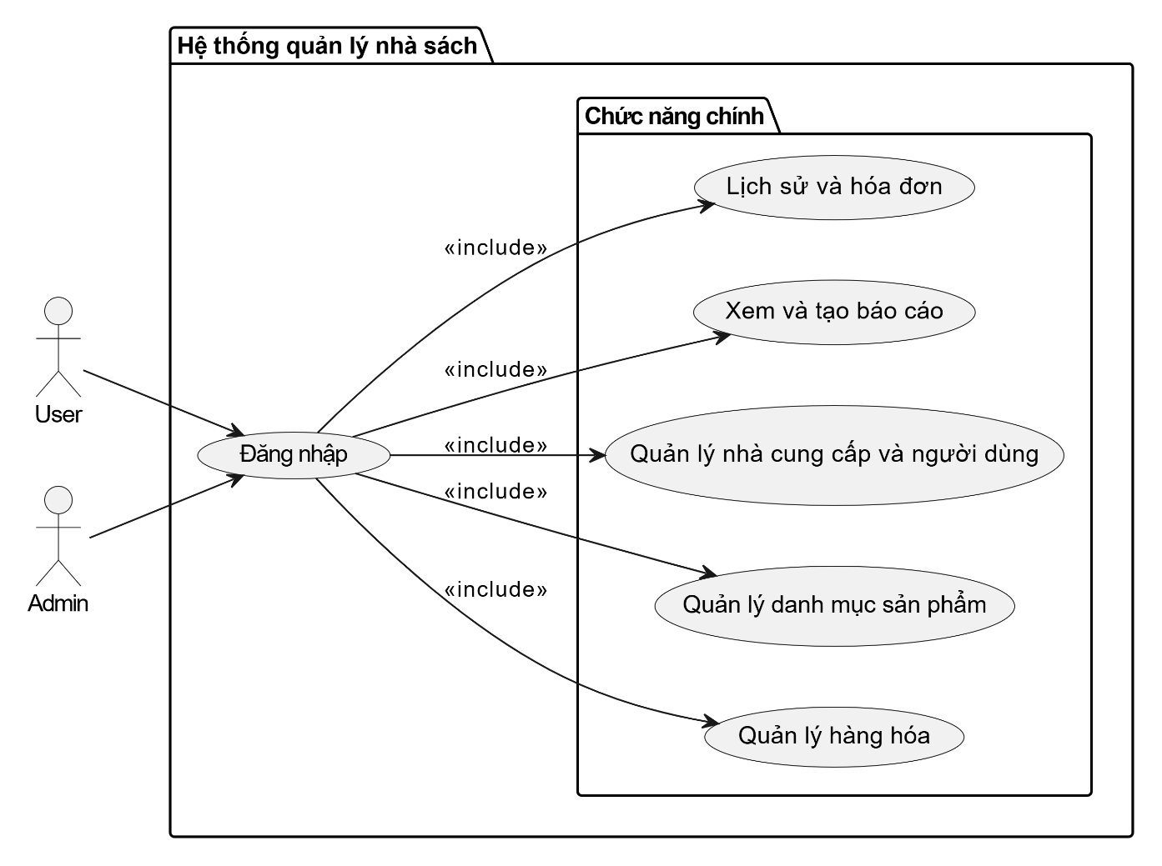

Hình 3.2.1 Sơ đồ usecase tổng quát

### **Sơ Đồ Usecase quản lý hàng hoá**

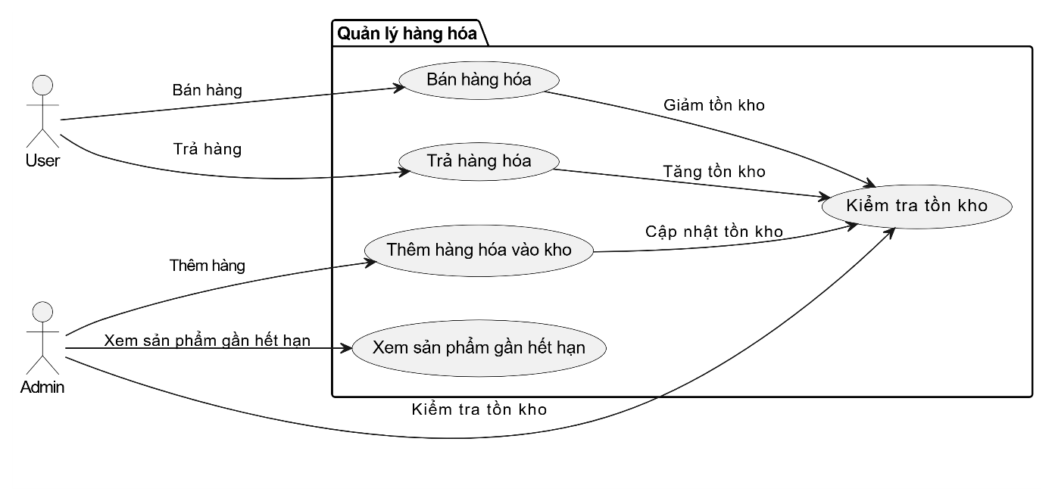

Hình 3.2.2 Sơ đồ usecase quản lý hàng hoá

|  |  |  |
| --- | --- | --- |
| **Tên Usecase** | **Quản lý hàng hoá** | |
| Tác nhân | Admin, User | |
| Điều kiện trước | Đăng nhập vào hệ thống | |
| Điều kiện sau | Các thông tin về hàng hóa phải được nhập đúng định dạng và cập nhật chính xác trong cơ sở dữ liệu | |
| Mô tả | Cho phép Admin thêm, sửa, xóa, xem danh sách danh mục sản phẩm | |
| Luồng sự kiện | Thêm hàng hoá | Admin nhập đầy đủ thông tin (tên sản phẩm, số lượng, giá, ngày nhập...) vào các trường bắt buộc rồi nhấn "Save". |
| Sửa hàng hoá | Admin chọn sản phẩm cần sửa, chỉnh sửa thông tin mong muốn, sau đó lưu lại thay đổi. |
| Xóa hàng hoá | Admin chọn sản phẩm cần xóa, xác nhận thao tác để xóa khỏi cơ sở dữ liệu. |
| Bán hàng hoá | User/Admin chọn sản phẩm cần bán, nhập số lượng, thực hiện thao tác bán để trừ vào tồn kho. |
| Trả hàng hoá | User/Admin chọn sản phẩm cần trả, nhập thông tin trả hàng, thực hiện thao tác trả để tăng số lượng tồn kho. |
| Kiểm tra tồn kho | Admin/User thực hiện thao tác kiểm tra để xem thông tin tồn kho hiện tại (số lượng, tình trạng). |
| Kiểm tra sản phẩm sắp giao tới | Admin kiểm tra danh sách sản phẩm sắp giao dựa vào ngày giao được lưu trong cơ sở dữ liệu. |

Bảng 3.2.1 Bảng mô tả Usecase quản lý hàng hoá

### **Sơ Đồ Usecase quản lý danh mục sản phẩm**

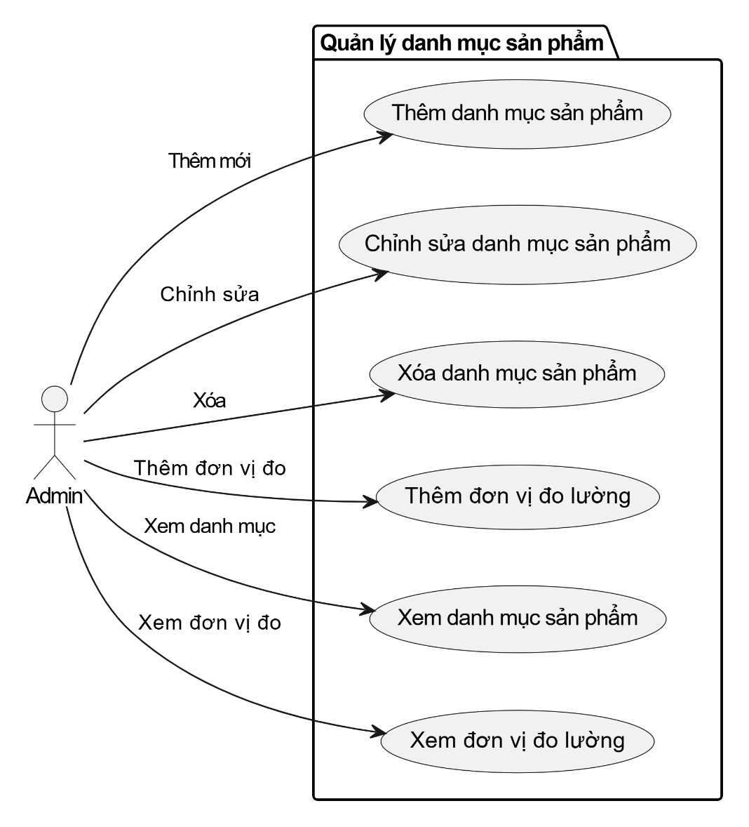

Hình 3.2.3 Sơ đồ usecase quản lý danh mục sản phẩm

|  |  |  |
| --- | --- | --- |
| **Tên Usecase** | **Quản lý danh mục sản phẩm** | |
| Tác nhân | Admin | |
| Điều kiện trước | Đăng nhập vào hệ thống | |
| Điều kiện sau | Phải nhập đúng định dàng và thông tin vào các trường bắt buộc trong CSDL | |
| Mô tả | Cho phép Admin thực hiện các thao tác thêm, sửa, xóa và xem danh mục sản phẩm. | |
| Luồng sự kiện | Thêm danh mục sản phẩm | Admin nhập đầy đủ thông tin vào các trường bắt buộc (tên danh mục, mô tả, v.v.) và thực hiện thao tác thêm. Hệ thống kiểm tra thông tin và lưu vào cơ sở dữ liệu. |
| Sửa danh mục sản phẩm | Admin chọn danh mục cần chỉnh sửa từ danh sách hiện có, cập nhật thông tin, và thực hiện thao tác lưu. Hệ thống kiểm tra và cập nhật thay đổi vào cơ sở dữ liệu. |
| Xóa danh mục sản phẩm | Admin chọn danh mục cần xóa và thực hiện thao tác xóa. Hệ thống kiểm tra xem danh mục có liên kết với dữ liệu khác không (ví dụ: sản phẩm), nếu không sẽ xóa khỏi cơ sở dữ liệu. |
| Xem danh mục sản phẩm | Admin thực hiện thao tác xem danh mục. Hệ thống hiển thị danh sách tất cả các danh mục sản phẩm hiện có, bao gồm các thông tin cơ bản như tên và mô tả. |

Bảng 3.2.2 Bảng mô tả Usecase quản lý danh mục sản phẩm

### **Sơ Đồ Usecase quản lý nhà cung cấp và người dùng**

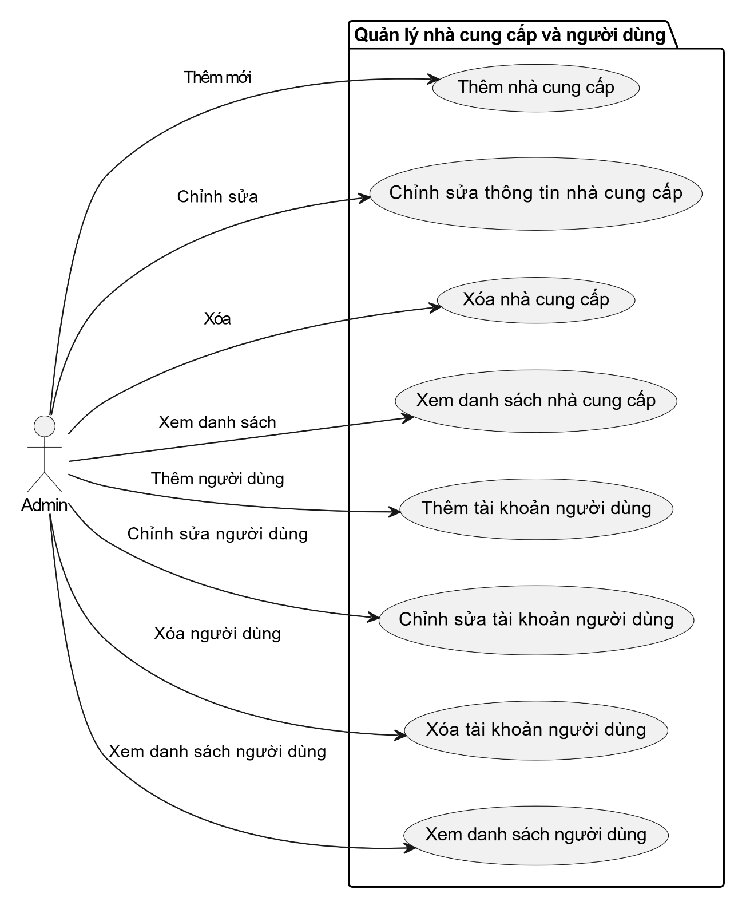

Hình 3.2.4 Sơ đồ usecase quản lý nhà cung cấp và người dùng

|  |  |  |
| --- | --- | --- |
| **Tên Usecase** | **Quản lý nhà cung cấp (xuất bản) và người dùng** | |
| Tác nhân | Admin | |
| Điều kiện trước | Đăng nhập vào hệ thống với vai trò Admin | |
| Điều kiện sau | Thông tin nhập vào phải đúng định dạng và đầy đủ các trường bắt buộc trong cơ sở dữ liệu (CSDL). | |
| Mô tả | Cho phép Admin thực hiện các thao tác quản lý nhà cung cấp và tài khoản người dùng, bao gồm thêm, sửa, xóa, và xem danh sách. | |
| Luồng sự kiện | Thêm nhà cung cấp | Admin nhập đầy đủ thông tin của nhà cung cấp (tên, địa chỉ, số liên lạc, v.v.) vào các trường bắt buộc. Thực hiện thao tác thêm. |
| Chỉnh sửa thông tin nhà cung cấp | Admin chọn một nhà cung cấp từ danh sách hiện có. Cập nhật thông tin cần chỉnh sửa vào các trường tương ứng và lưu thay đổi. |
| Xóa thông tin nhà cung cấp | Chọn thông tin nhà cung cấp cần xóa và thực hiện thao tác xóa |
| Xem danh sách nhà cung cấp | Thao tác chọn mục xem nhà cung cấp từ giao diện hệ thống |
| Thêm tài khoản người dùng | Admin nhập thông tin tài khoản mới (tên, email, vai trò: User/Admin, v.v.) và thực hiện thao tác thêm. |
| Chỉnh sửa tài khoản người dùng | Admin chọn một tài khoản người dùng từ danh sách và cập nhật thông tin tài khoản cần chỉnh sửa sau đó lưu thay đổi. |
| Xoá tài khoản người dùng | Admin chọn tài khoản người dùng cần xóa từ danh sách và thực hiện thao tác xoá |
| Xem danh sách tài khoản người dùng | Admin chọn chức năng xem danh sách người dùng từ giao diện hệ thống. |

Bảng 3.2.3 Bảng mô tả Usecase quản lý nhà cung cấp (xuất bản) và người dùng

### **Sơ Đồ Usecase xem và tạo báo cáo**

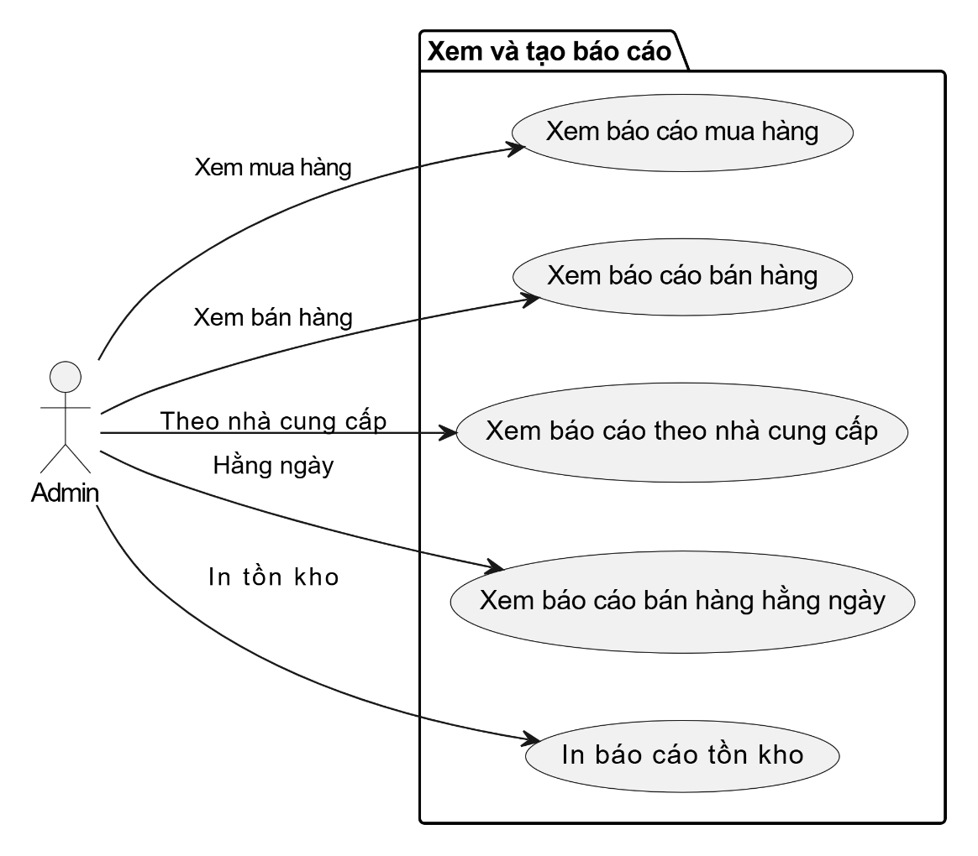

Hình 3.2.5 Sơ đồ usecase xem và tạo báo cáo

|  |  |  |
| --- | --- | --- |
| **Tên Usecase** | **Chức năng xem và tạo báo cáo** | |
| Tác nhân | Admin | |
| Điều kiện trước | Tài khoản đã truy cập vào hệ thống | |
| Điều kiện sau | Hệ thống hiển thị báo cáo tương ứng với điều kiện tìm kiếm. | |
| Mô tả | Cho phép tạo và xem các loại báo cáo chi tiết như báo cáo mua hàng, bán hàng, báo cáo theo nhà cung cấp, báo cáo bán hàng hằng ngày, và in báo cáo tồn kho. | |
| Luồng sự kiện | Xem báo cáo mua hàng | Nhập khoảng thời gian cần xem báo cáo. Sau đó, hệ thống hiển thị danh sách các giao dịch mua hàng trong khoảng thời gian đó. |
| Xem báo cáo bán hàng | Nhập khoảng thời gian cần xem báo cáo. Hệ thống hiển thị danh sách các giao dịch bán hàng trong khoảng thời gian đó, bao gồm doanh thu và số lượng sản phẩm bán. |
| Xem báo cáo theo nhà cung cấp / xuất bản | Chọn nhà cung cấp từ danh sách có sẵn. Hệ thống hiển thị các giao dịch nhập hàng liên quan đến nhà cung cấp đã chọn. |
| Xem báo cáo bán hàng hằng ngày | Chọn ngày cần xem báo cáo. Hệ thống hiển thị doanh thu và số lượng sản phẩm bán của ngày đó. |
| Xem báo cáo tồn kho | Hệ thống report những sản phẩm nào dưới 5 sản phẩm. |

Bảng 3.2.4 Bảng mô tả Usecase chức năng xem và tạo báo cáo

### **Sơ Đồ Usecase lịch sử và hoá đơn**

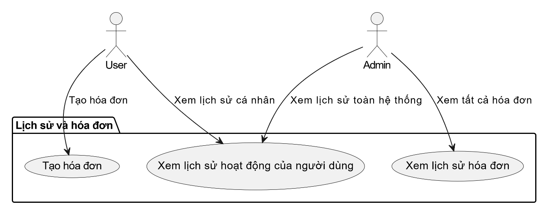

Hình 3.2.6 Sơ đồ usecase xem và tạo báo cáo

|  |  |  |
| --- | --- | --- |
| **Tên Usecase** | **Lịch sử và tạo hoá đơn** | |
| Tác nhân | User, Admin | |
| Điều kiện trước | Tác nhân đã đăng nhập vào hệ thống và hệ thống có thông tin lịch sử hoạt động và hóa đơn được lưu trong cơ sở dữ liệu. | |
| Điều kiện sau | Dữ liệu hiển thị phải chính xác theo quyền của tác nhân và hóa đơn mới tạo được lưu đúng định dạng trong cơ sở dữ liệu. | |
| Mô tả | Cho phép User tạo hóa đơn và xem lịch sử hoạt động cá nhân. Admin có thể xem lịch sử hoạt động toàn hệ thống, lịch sử hóa đơn và phân tích dữ liệu hóa đơn. | |
| Luồng sự kiện | Tạo hoá đơn | User nhập đầy đủ thông tin cần thiết (sản phẩm, số lượng, khách hàng, v.v.), sau đó thực hiện thao tác tạo. Hóa đơn được lưu vào cơ sở dữ liệu. |
| Xem lịch sử hoạt động | Xem toàn bộ lịch sử hoạt động của hệ thống. |
| Xem lịch sử hoá đơn | Admin xem danh sách các hóa đơn đã tạo, tìm kiếm hoặc lọc hóa đơn theo ngày tháng, người dùng, hoặc trạng thái. |

Bảng 3.2.5 Bảng mô tả usecase Lịch sử và tạo hoá đơn

## **Sơ đồ CLASS**

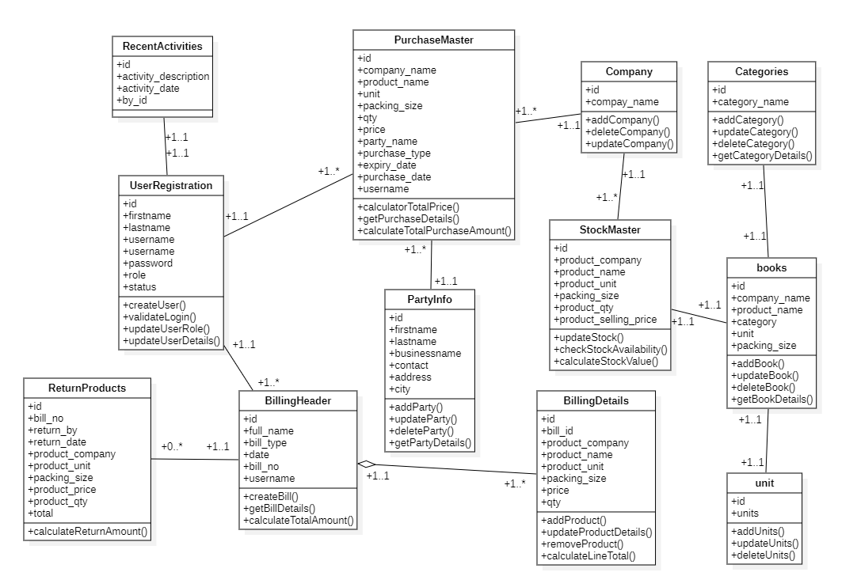

Hình 3.3 1 Sơ đồ class

##### *Bảng 3.3.1 Bảng Người dùng ("user_registration")*

|  |  |  |  |  |
| --- | --- | --- | --- | --- |
| **STT** | **Tên thuộc tính** | **Kiểu dữ liệu** | **Rành buộc** | **Mô tả** |
| 1 | id | Int(11) | Khóa chính | Mã số người dùng |
| 2 | username | Varchar(50) |  | Tên tài khoản |
| 3 | firstname | Varchar(50) |  | Họ người dùng |
| 4 | lastname | Varchar(50) |  | Tên của người dùng |
| 5 | password | Varchar(16) |  | Mật khẩu |
| 6 | role | Int(1) |  | Vai trò ( 0: Admin / 1: User ) |
| 7 | status | Varchar(10) |  | Trạng thái của tài khoản |

##### *Bảng 3.3.2 Bảng kiểu đóng gói(“unit”)*

|  |  |  |  |  |
| --- | --- | --- | --- | --- |
| **STT** | **Tên thuộc tính** | **Kiểu dữ liệu** | **Rành buộc** | **Mô tả** |
| 1 | id | Int(11) | Khóa chính | Mã số đóng gói |
| 2 | units | Varchar(50) |  | Kiểu đóng gói |

##### *Bảng 3.3.3 Bảng danh mục sản phẩm (“categories”)*

|  |  |  |  |  |
| --- | --- | --- | --- | --- |
| **STT** | **Tên thuộc tính** | **Kiểu dữ liệu** | **Rành buộc** | **Mô tả** |
| 1 | id | Int(11) | Khóa chính | Mã danh mục |
| 2 | category_name | Varchar(50) |  | Tên danh mục |

Bảng 3.3.4 Bảng danh mục nhà xuất bản(“company”)

|  |  |  |  |  |
| --- | --- | --- | --- | --- |
| **STT** | **Tên thuộc tính** | **Kiểu dữ liệu** | **Rành buộc** | **Mô tả** |
| 1 | id | Int(11) | Khóa chính | Mã danh mục |
| 2 | company_name | Varchar(50) |  | Tên nhà xuất bản |

Bảng 3.3.5 Bảng thông tin nhà phân phối (“party_info”)

|  |  |  |  |  |
| --- | --- | --- | --- | --- |
| **STT** | **Tên thuộc tính** | **Kiểu dữ liệu** | **Rành buộc** | **Mô tả** |
| 1 | id | Int(11) | Khóa chính | Mã sản phẩm |
| 2 | firstname | Varchar(50) |  | Họ của đối tác |
| 3 | lastname | Varchar(50) |  | Tên của đối tác |
| 4 | bussinessname | Varchar(50) |  | Tên công ty đối tác |
| 5 | contact | Varchar(20) |  | Số điện thoại đối tác |
| 6 | address | Varchar(100) |  | Địa chỉ đối tác |
| 7 | city | Varchar(50) |  | Thành phố |

Bảng 3.3.6 Bảng sản phẩm (“books”)

|  |  |  |  |  |
| --- | --- | --- | --- | --- |
| **STT** | **Tên thuộc tính** | **Kiểu dữ liệu** | **Rành buộc** | **Mô tả** |
| 1 | id | Int(11) | Khóa chính | Mã sản phẩm |
| 2 | product_name | Varchar(100) |  | Tên sản phẩm |
| 3 | category | Varchar(50) |  | Danh mục |
| 4 | unit | Varchar(50) |  | Kiểu đóng gói |
| 5 | packing_size | Varchar(20) |  | Số lượng sách đóng gói |
| 6 | company_name | Varchar(50) |  | Tên công ty nhập |

Bảng 3.3.7 Bảng quản lý nhập hàng ("purchase_master")

|  |  |  |  |  |
| --- | --- | --- | --- | --- |
| **STT** | **Tên thuộc tính** | **Kiểu dữ liệu** | **Rành buộc** | **Mô tả** |
| 1 | id | Int(11) | Khóa chính | Mã |
| 2 | company_name | Varchar(50) |  | Tên nhà xuất bản |
| 3 | product_name | Varchar(100) |  | Tên sản phẩm |
| 4 | unit | Varchar(50) |  | Đơn vị bán (unit,set,box,…) |
| 5 | packing_size | Varchar(20) |  | Kích cỡ đóng gói |
| 6 | qty | Varchar(10) |  | Số lượng nhập hàng |
| 7 | price | Varchar(20) |  | Giá nhập |
| 8 | party_name | Varchar(100) |  | Tên nhà phân phối |
| 9 | purchase_type | Varchar(100) |  | Kiểu thanh toán |
| 10 | expiry_date | Date |  | Ngày giao hàng |
| 11 | purchase_date | Date |  | Ngày đặt mua |
| 12 | username | Varchar(50) |  | Tên tài khoản đặt hàng |

##### *Bảng 3.3.8 Bảng quản lý tồn kho ("stock_master")*

|  |  |  |  |  |
| --- | --- | --- | --- | --- |
| **STT** | **Tên thuộc tính** | **Kiểu dữ liệu** | **Rành buộc** | **Mô tả** |
| 1 | id | Int(11) | Khóa chính | Mã |
| 2 | company_name | Varchar(50) |  | Tên nhà xuất bản |
| 3 | product_name | Varchar(100) |  | Tên sản phẩm |
| 4 | product_unit | Varchar(50) |  | Đơn vị bán (unit,set,box,…) |
| 5 | packing_size | Varchar(20) |  | Kích cỡ đóng gói |
| 6 | product_qty | Varchar(10) |  | Số lượng nhập hàng |
| 7 | product_selling_price | Varchar(20) |  | Giá bán ra |

##### *Bảng 3.3.9 Bảng hoá đơn("billing_header")*

|  |  |  |  |  |
| --- | --- | --- | --- | --- |
| **STT** | **Tên thuộc tính** | **Kiểu dữ liệu** | **Rành buộc** | **Mô tả** |
| 1 | id | Int(11) | Khóa chính | Mã |
| 2 | full_name | Varchar(10) |  | Tên khách hàng |
| 3 | bill_type | Varchar(50) |  | Kiểu thanh toán |
| 4 | date | Varchar(50) |  | Ngày xuất hoá đơn |
| 5 | bill_no | Varchar(10) |  | Mã hoá đơn |
| 6 | username | Varchar(50) |  | Người xuất hoá đơn |

##### *Bảng 3.3.10 Bảng chi tiết hoá đơn ("billing_details")*

|  |  |  |  |  |
| --- | --- | --- | --- | --- |
| **STT** | **Tên thuộc tính** | **Kiểu dữ liệu** | **Rành buộc** | **Mô tả** |
| 1 | id | Int(11) | Khóa chính | Mã |
| 2 | bill_no | Varchar(10) |  | Mã hoá đơn |
| 3 | return_by | Varchar(50) |  | Người thực hiện thao tác hoàn hàng |
| 4 | product_name | Varchar(50) |  | Tên sản phẩm đã mua |
| 5 | product_unit | Varchar(20) |  | Đơn vị mua (box, set,…) |
| 6 | packing_size | Varchar(30) |  | Số lượng sách trong đơn vị |
| 7 | price | Varchar(10) |  | Giá sản phẩm |
| 8 | qty | Varchar(10) |  | Số lượng mua |

##### *Bảng 3.3.11 Bảng hoàn trả hàng ("billing_details")*

|  |  |  |  |  |
| --- | --- | --- | --- | --- |
| **STT** | **Tên thuộc tính** | **Kiểu dữ liệu** | **Rành buộc** | **Mô tả** |
| 1 | id | Int(11) | Khóa chính | Mã |
| 2 | bill_no | Varchar(10) |  | Mã hoá đơn |
| 3 | return_by | Varchar(50) |  | Người thực hiện thao tác hoàn hàng |
| 4 | return_date | Date |  | Ngày hoàn hàng |
| 5 | product_company | Varchar(50) |  | Tên nhà xuất bản |
| 6 | product_name | Varchar(50) |  | Tên sản phẩm đã mua |
| 7 | product_unit | Varchar(20) |  | Đơn vị mua (box, set,…) |
| 8 | packing_size | Varchar(30) |  | Số lượng sách trong đơn vị |
| 9 | price | Varchar(10) |  | Giá sản phẩm |
| 10 | qty | Varchar(10) |  | Số lượng mua |
| 11 | total | Varchar(10) |  | Tổng số tiền hoàn |

##### *Bảng 3.3.12 Bảng lịch sử hoạt động ("recent_activities")*

|  |  |  |  |  |
| --- | --- | --- | --- | --- |
| **STT** | **Tên thuộc tính** | **Kiểu dữ liệu** | **Rành buộc** | **Mô tả** |
| 1 | id | Int(11) | Khóa chính | Mã |
| 2 | activity_description | Varchar(255) |  | Log ghi lại các hoạt động |
| 3 | activity_date | timestamp |  | Thời gian thực hiện |

# **CHƯƠNG 4. KẾT QUẢ THỰC HIỆN**

## **4.1 Giao diện website**

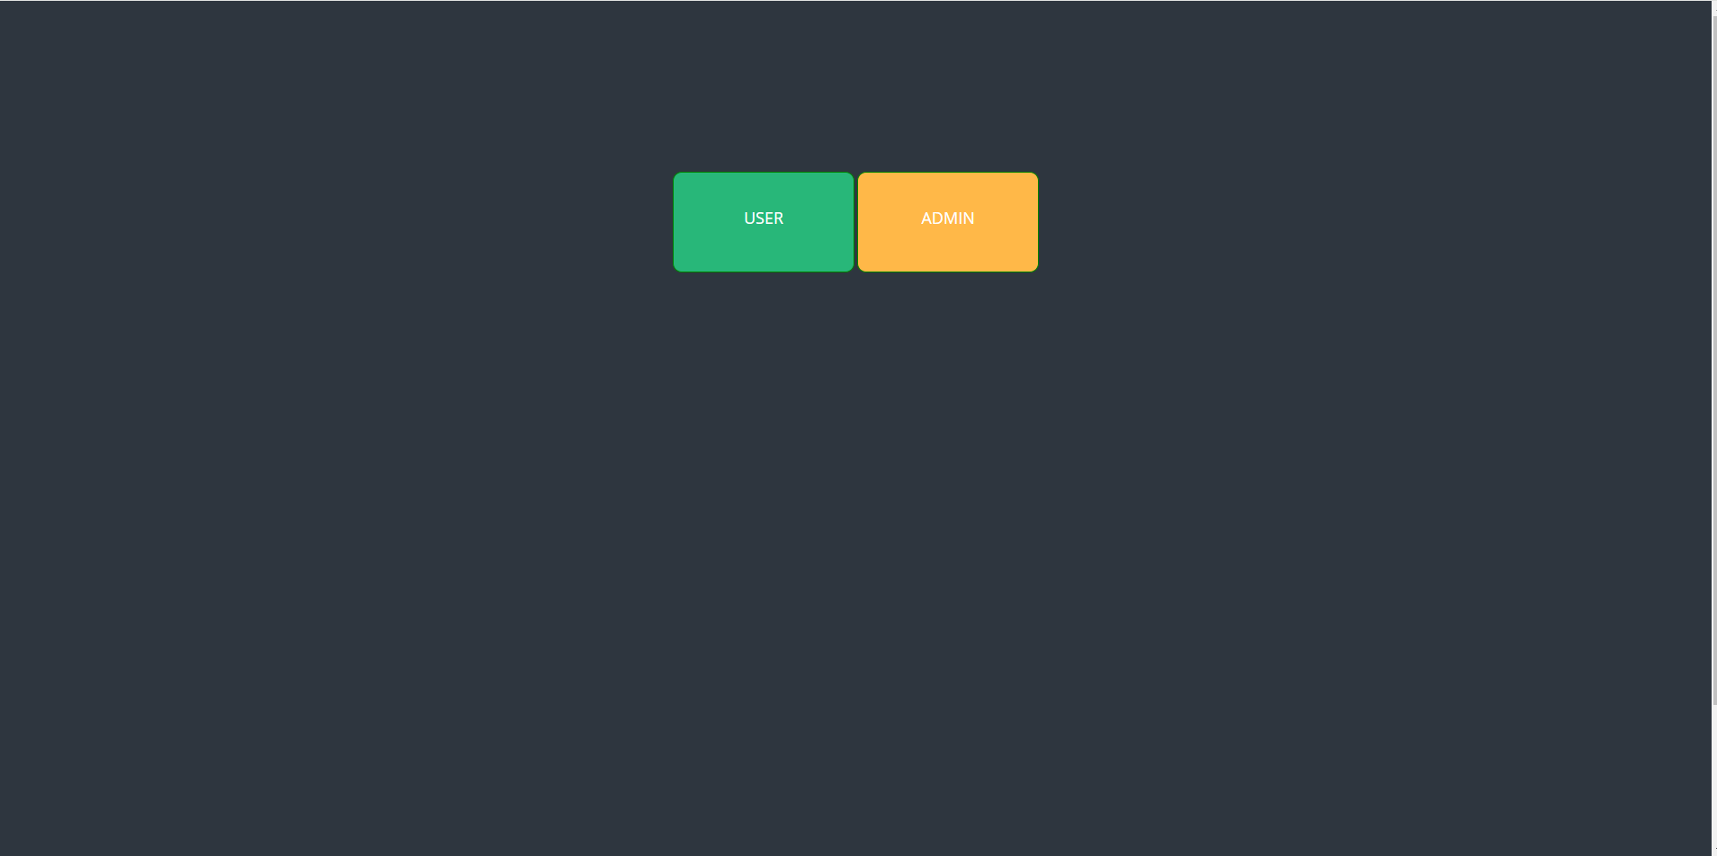

Hình 4.1. 1 Giao diện khởi đầu website

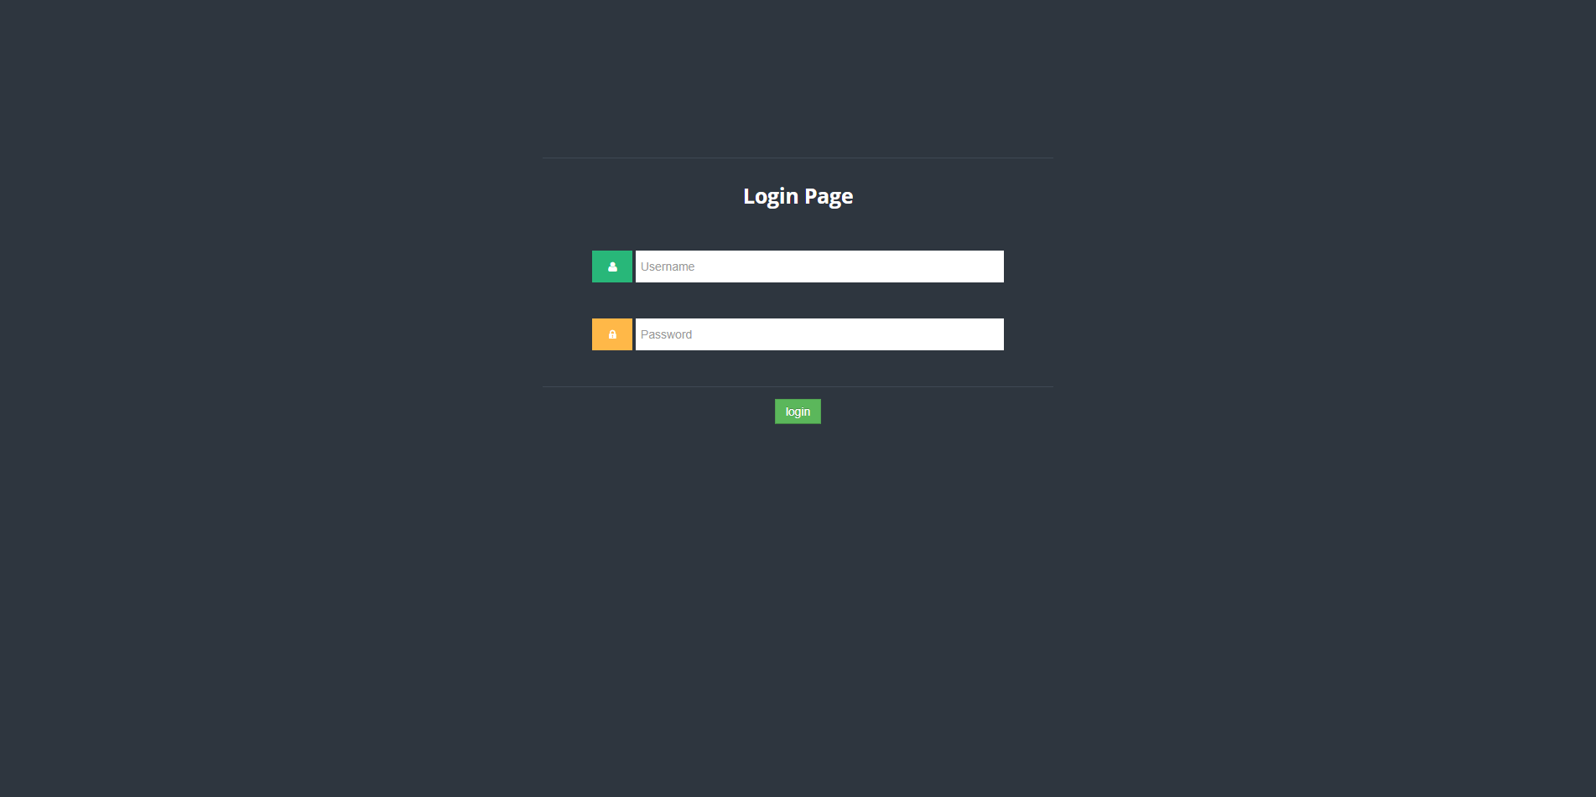

Hình 4.1. 2 Giao diện đăng nhập User

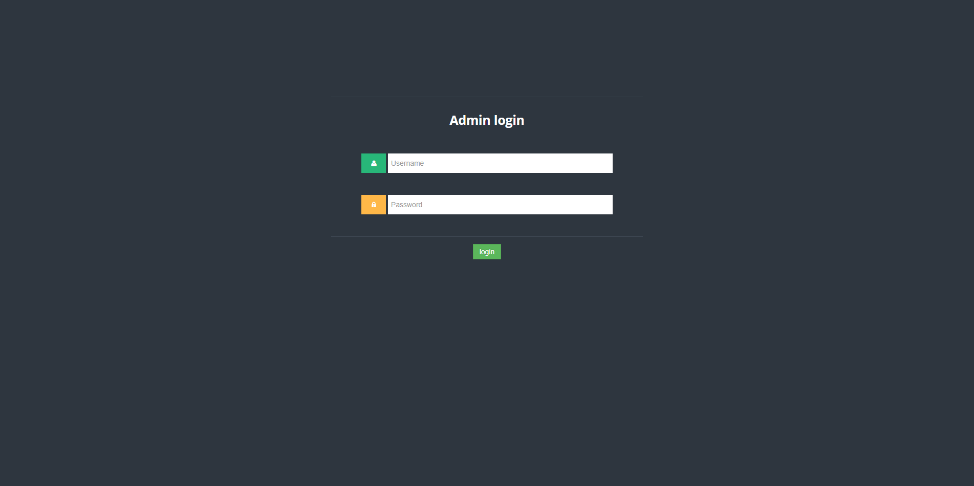

Hình 4.1. 3 Giao diện đăng nhập Admin

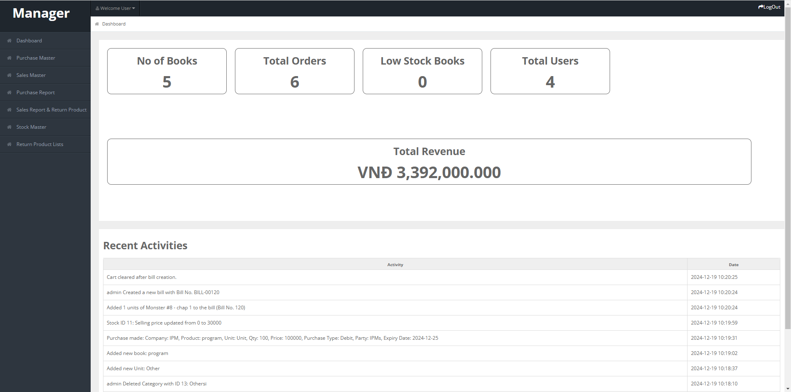

Hình 4.1. 4 Giao diện dashboard (admin và user đều giống nhau)

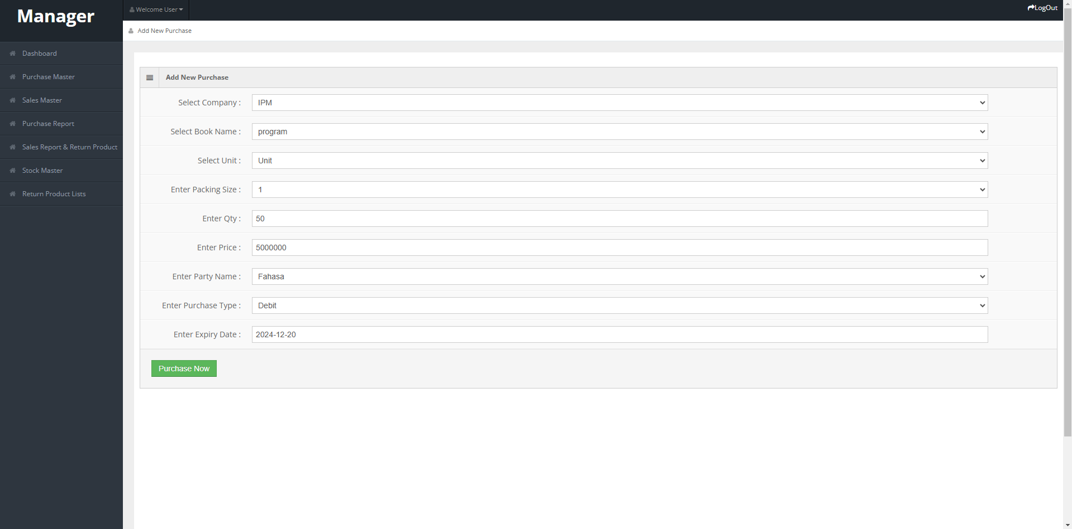

Hình 4.1. 5 Giao diện chức năng nhập hàng

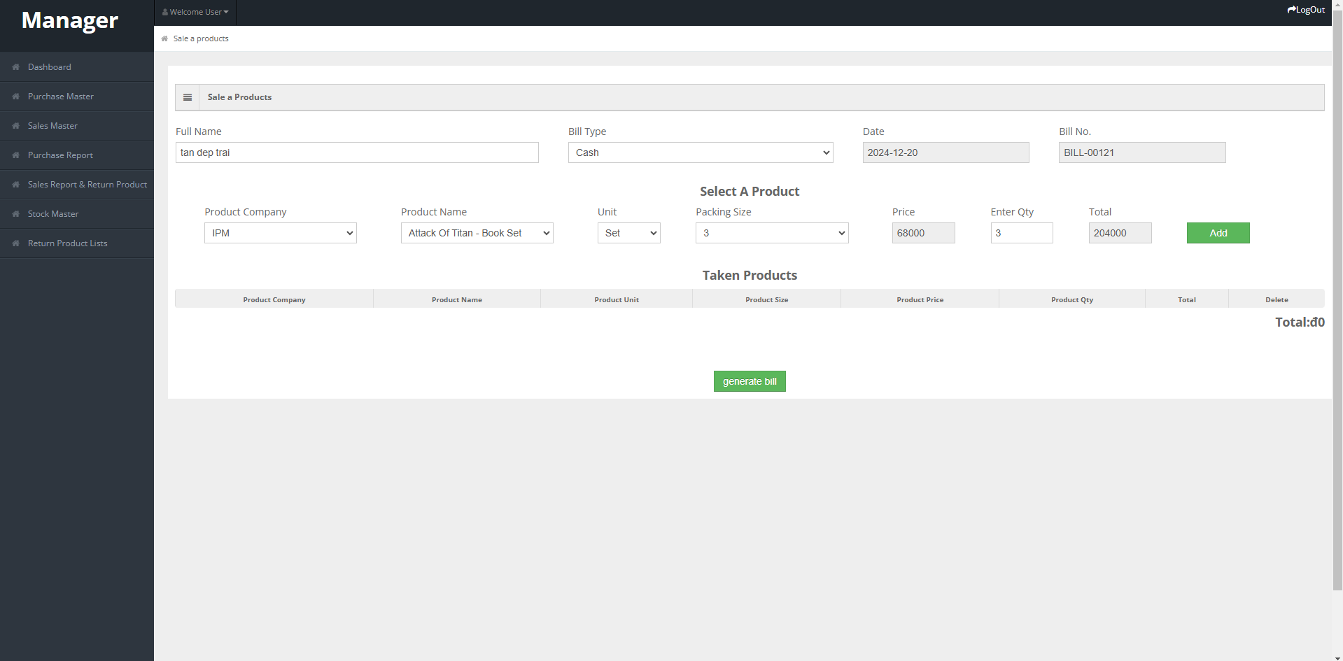

Hình 4.1. 6 Giao diện chức năng bán hàng

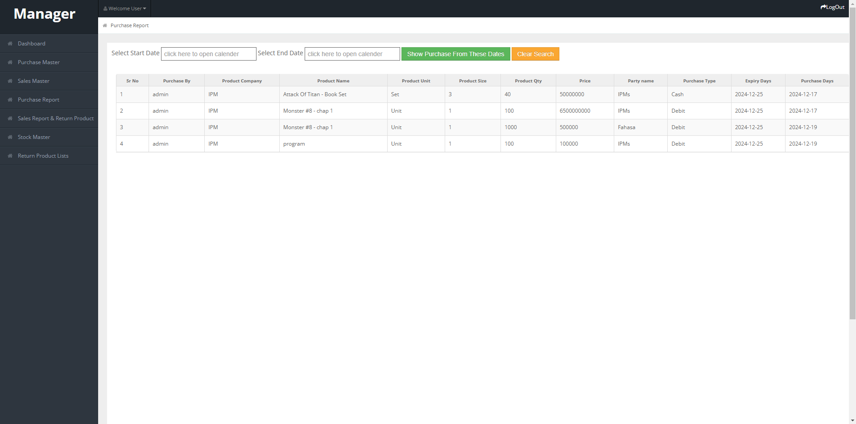

Hình 4.1. 7 Giao diện xem báo cáo nhập hàng

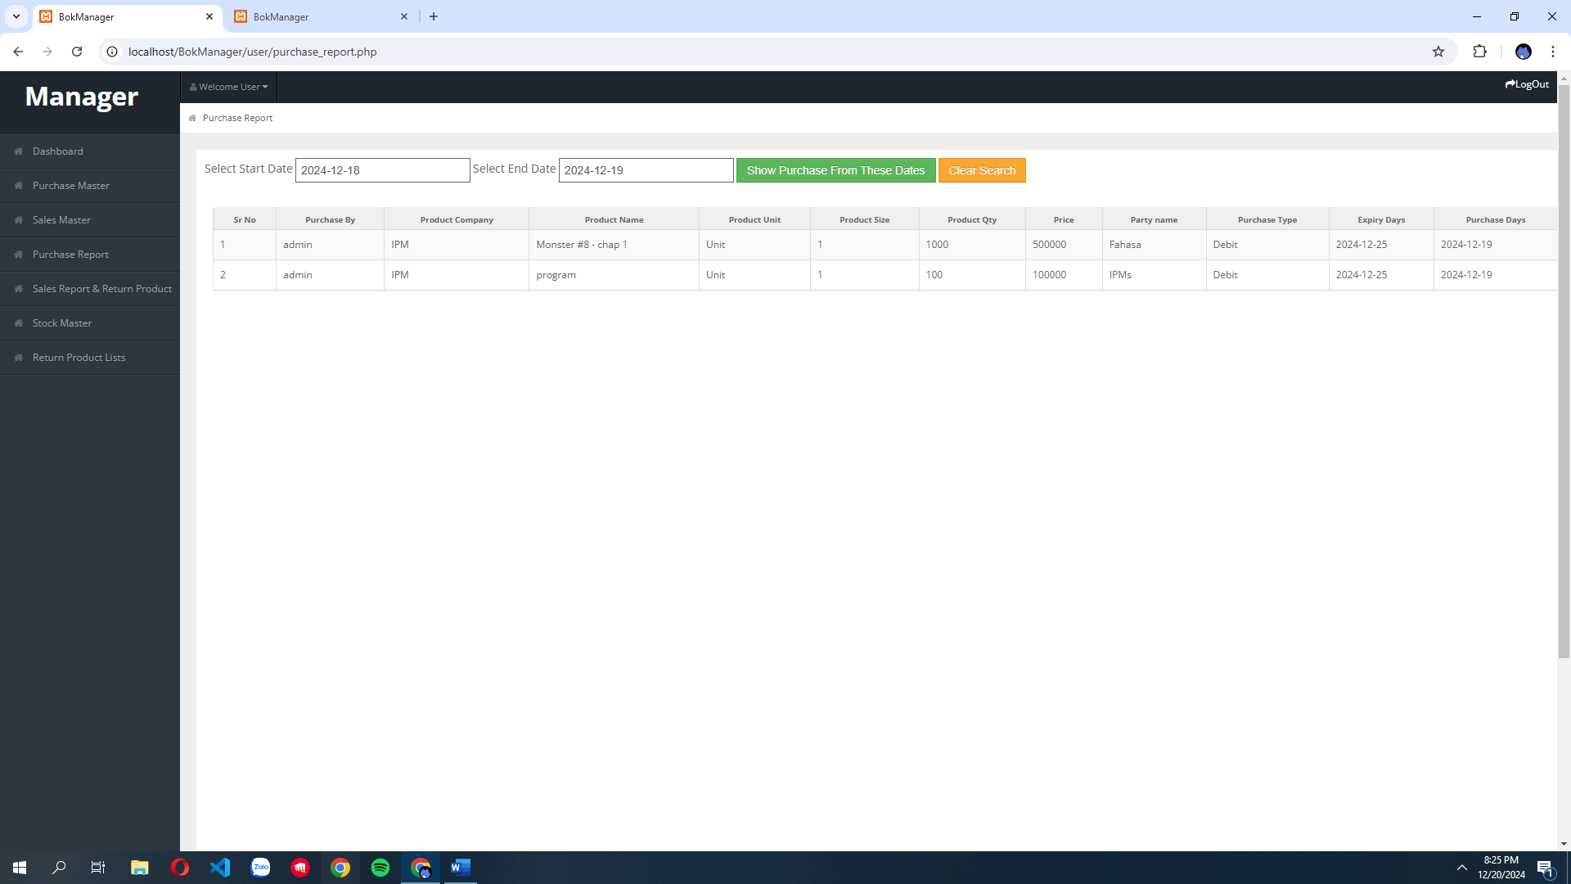

Hình 4.1. 8 Giao diện xem báo cáo nhập hàng (đã lọc từ 18/12 -> 19/12)

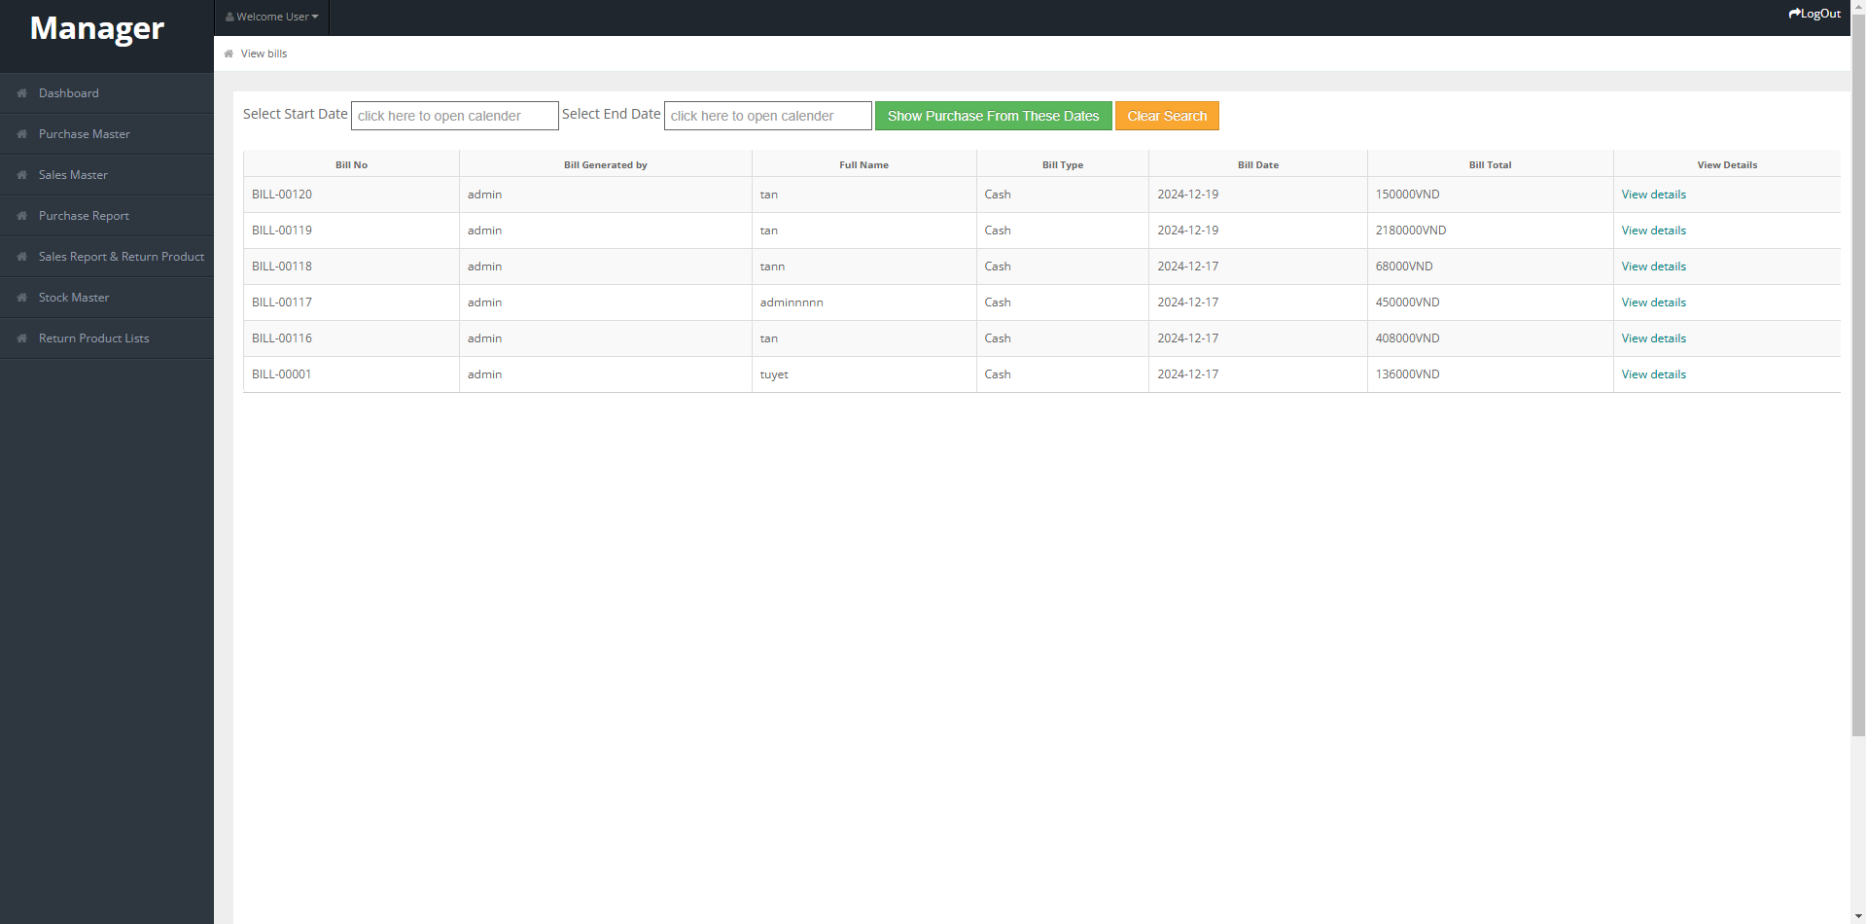

Hình 4.1. 9 giao diện xem hoá đơn

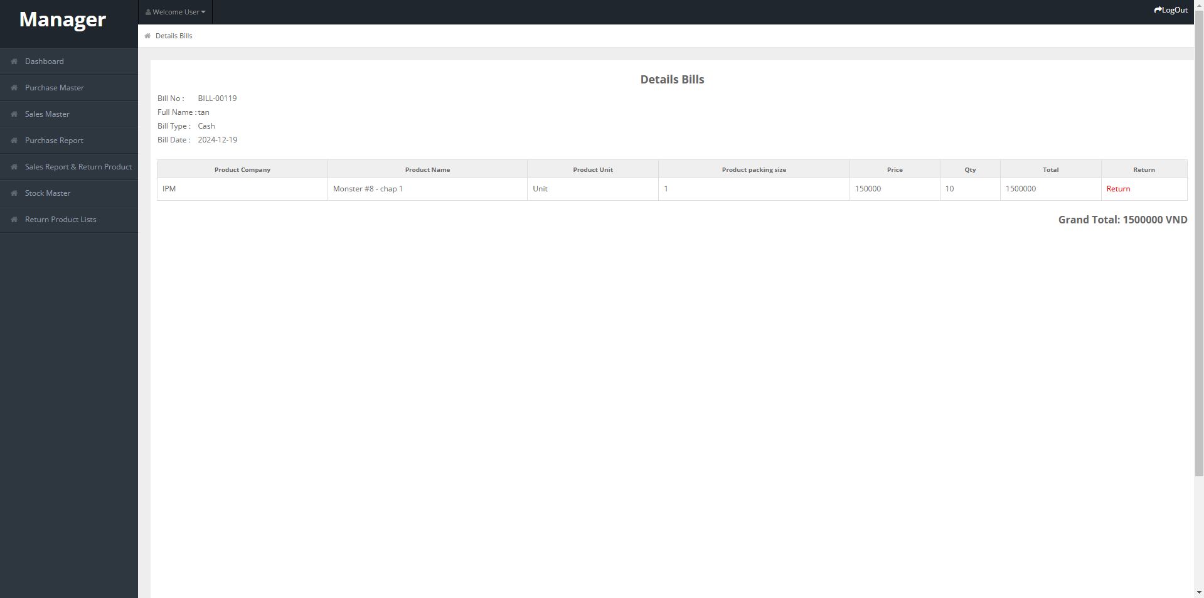

Hình 4.1. 10 xem chi tiết hoá đơn

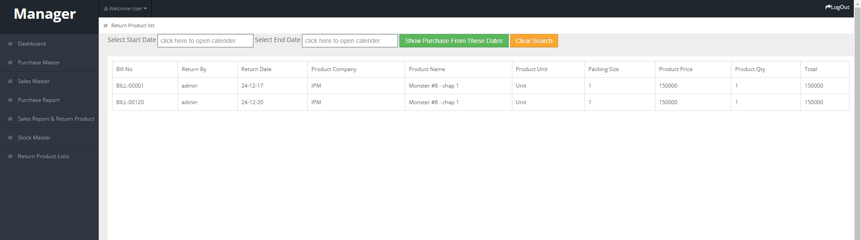

Hình 4.1. 11 Giao diện xem hàng đã hoàn lại

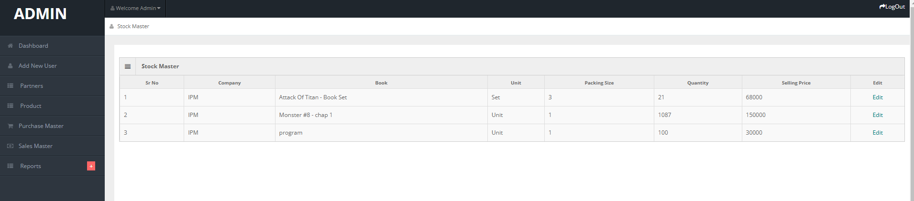

Hình 4.1. 12 Giao diện quản lý kho hàng (chỉ có admin mới có cột edit)

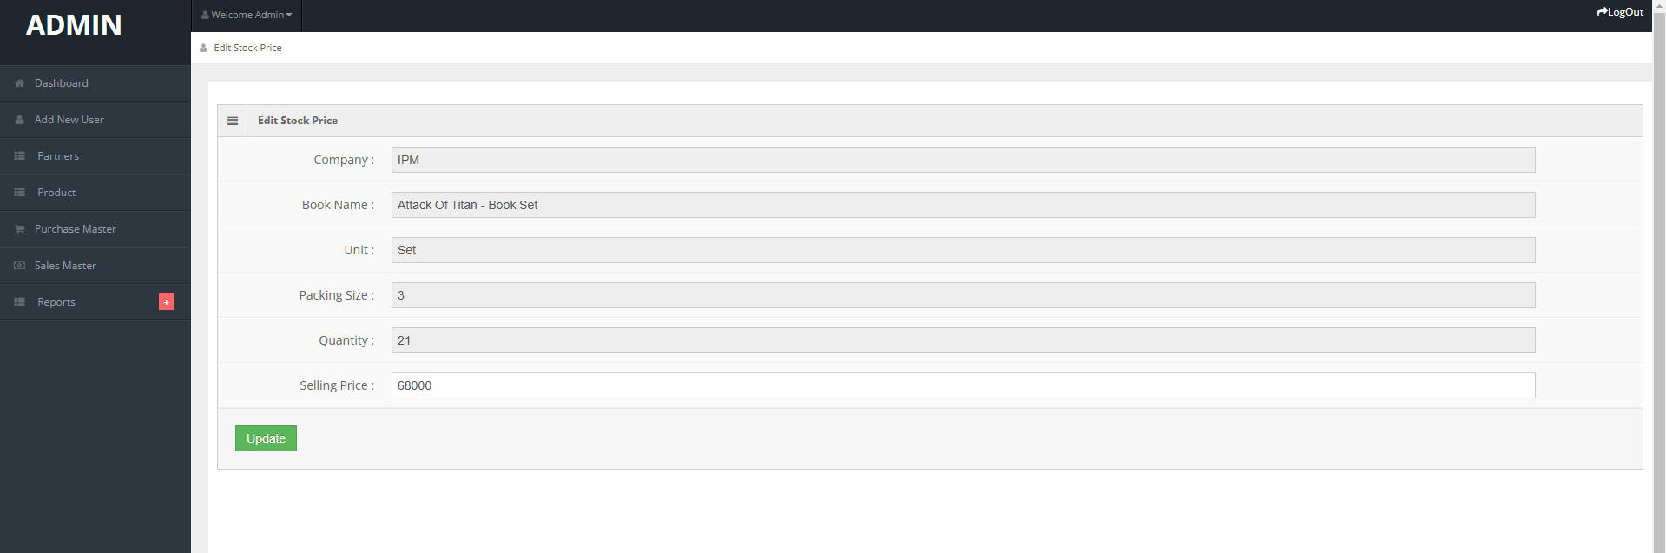

Hình 4.1. 13 Giao diện chức năng chỉnh sửa giá bán(edit tại stock_master admin )

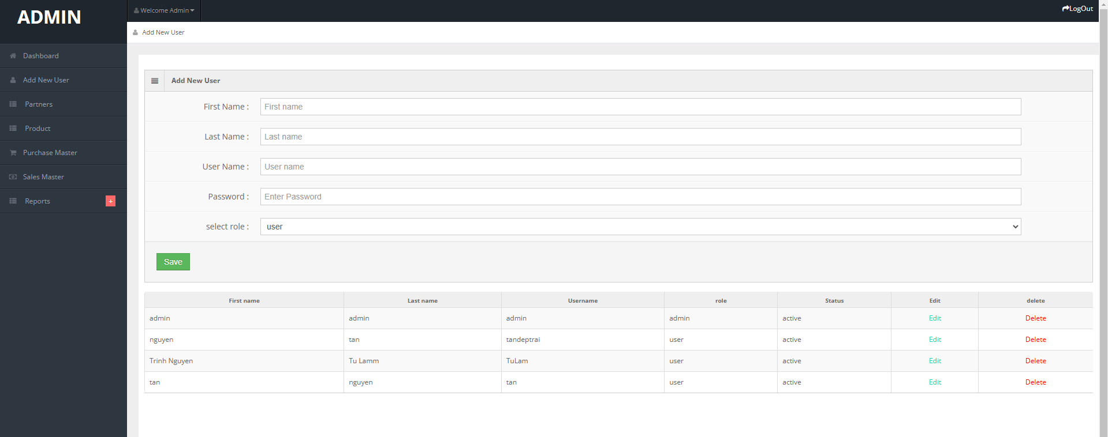

Hình 4.1. 14 Giao diện chức năng thêm người dùng

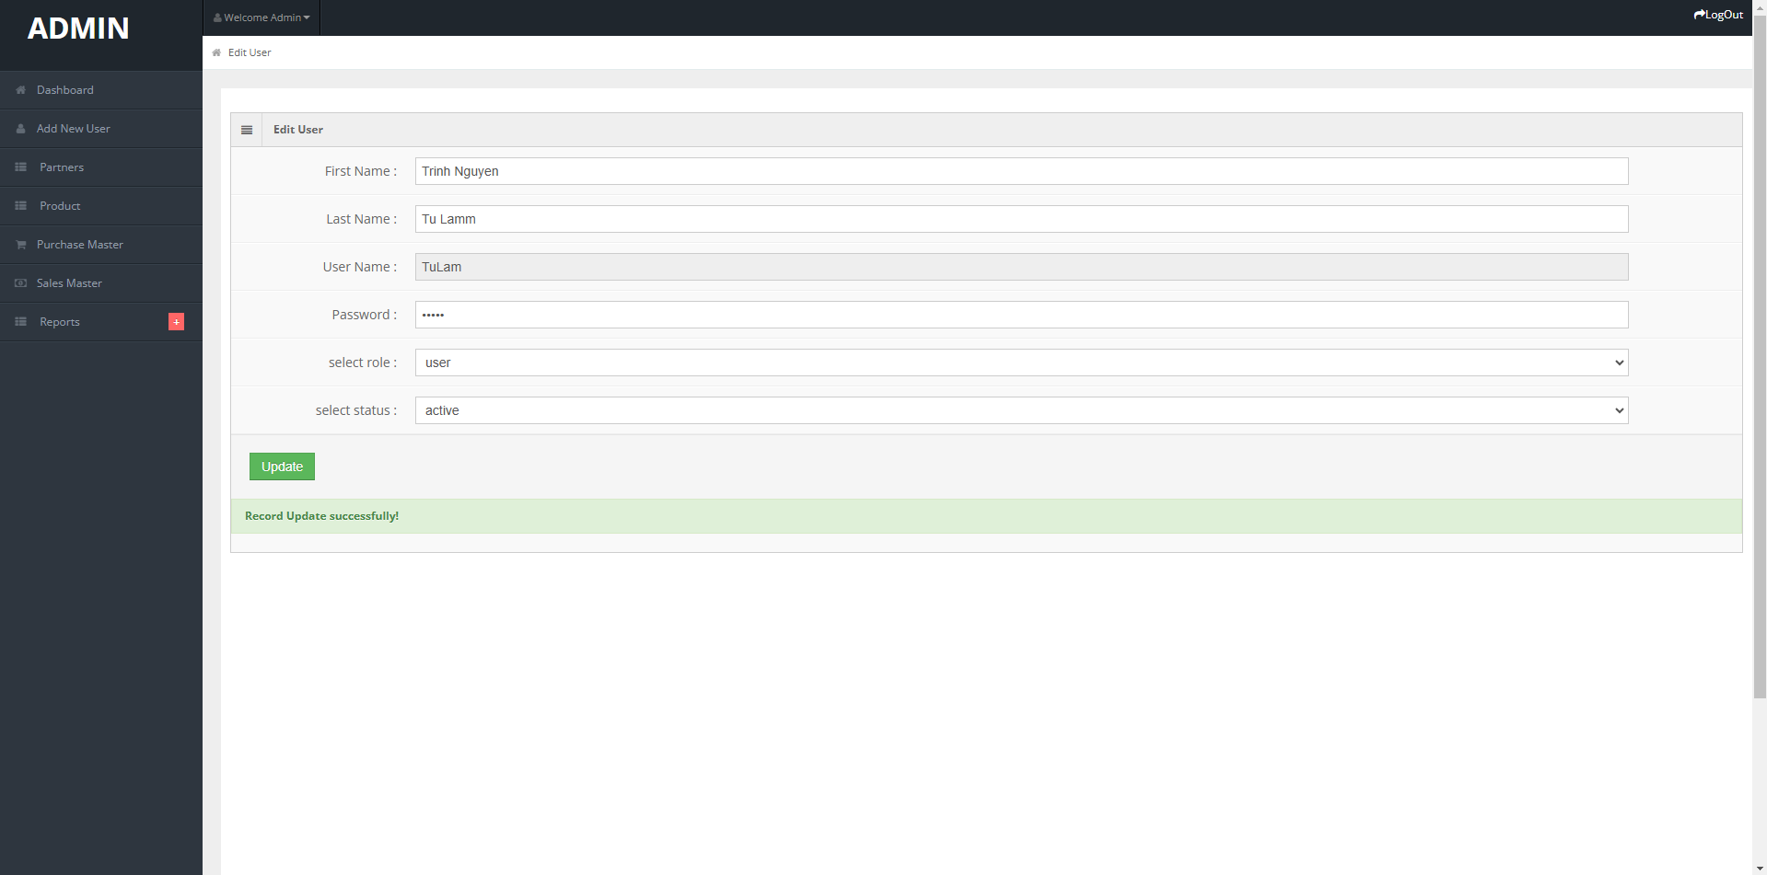

Hình 4.1. 15 Giao diện chức năng chỉnh sửa thông tin người dùng

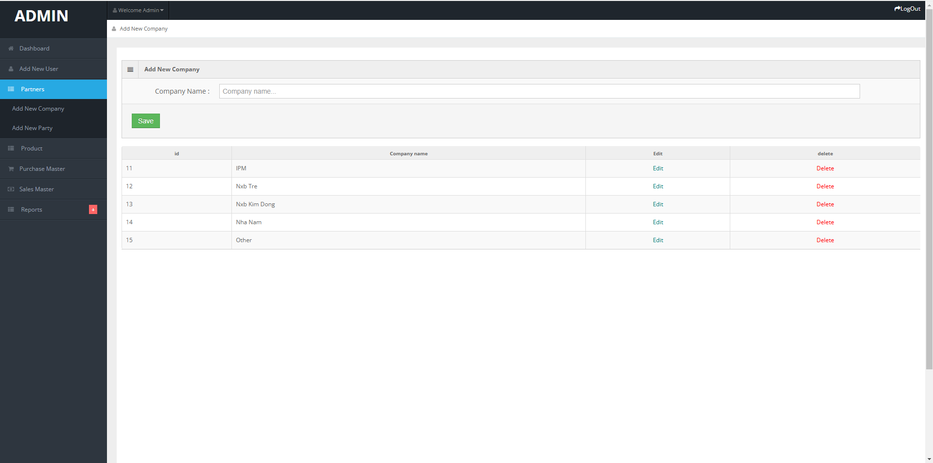

Hình 4.1. 16 Giao diện chức năng thêm nhà xuất bản

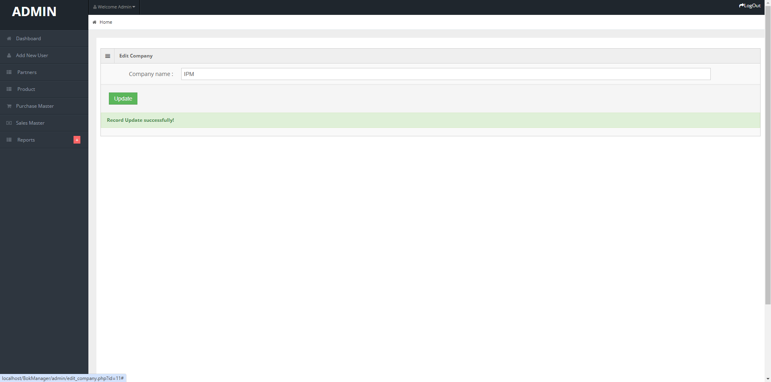

Hình 4.1. 17 Giao diện chức năng chỉnh sửa nhà xuất bản

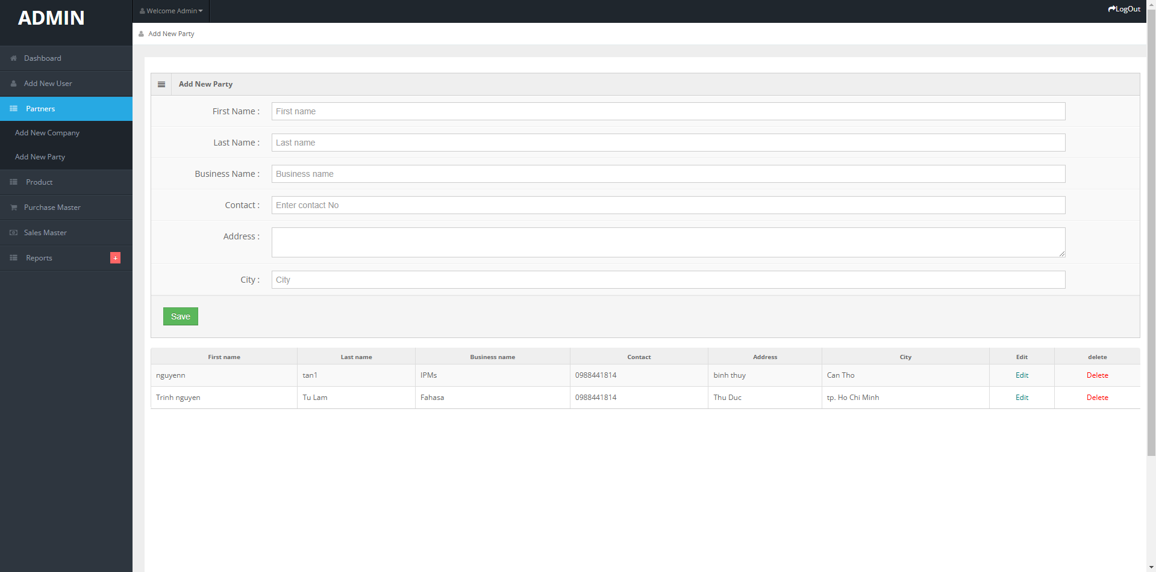

Hình 4.1. 18 Giao diện chức năng thêm thông tin liên hệ đối tác

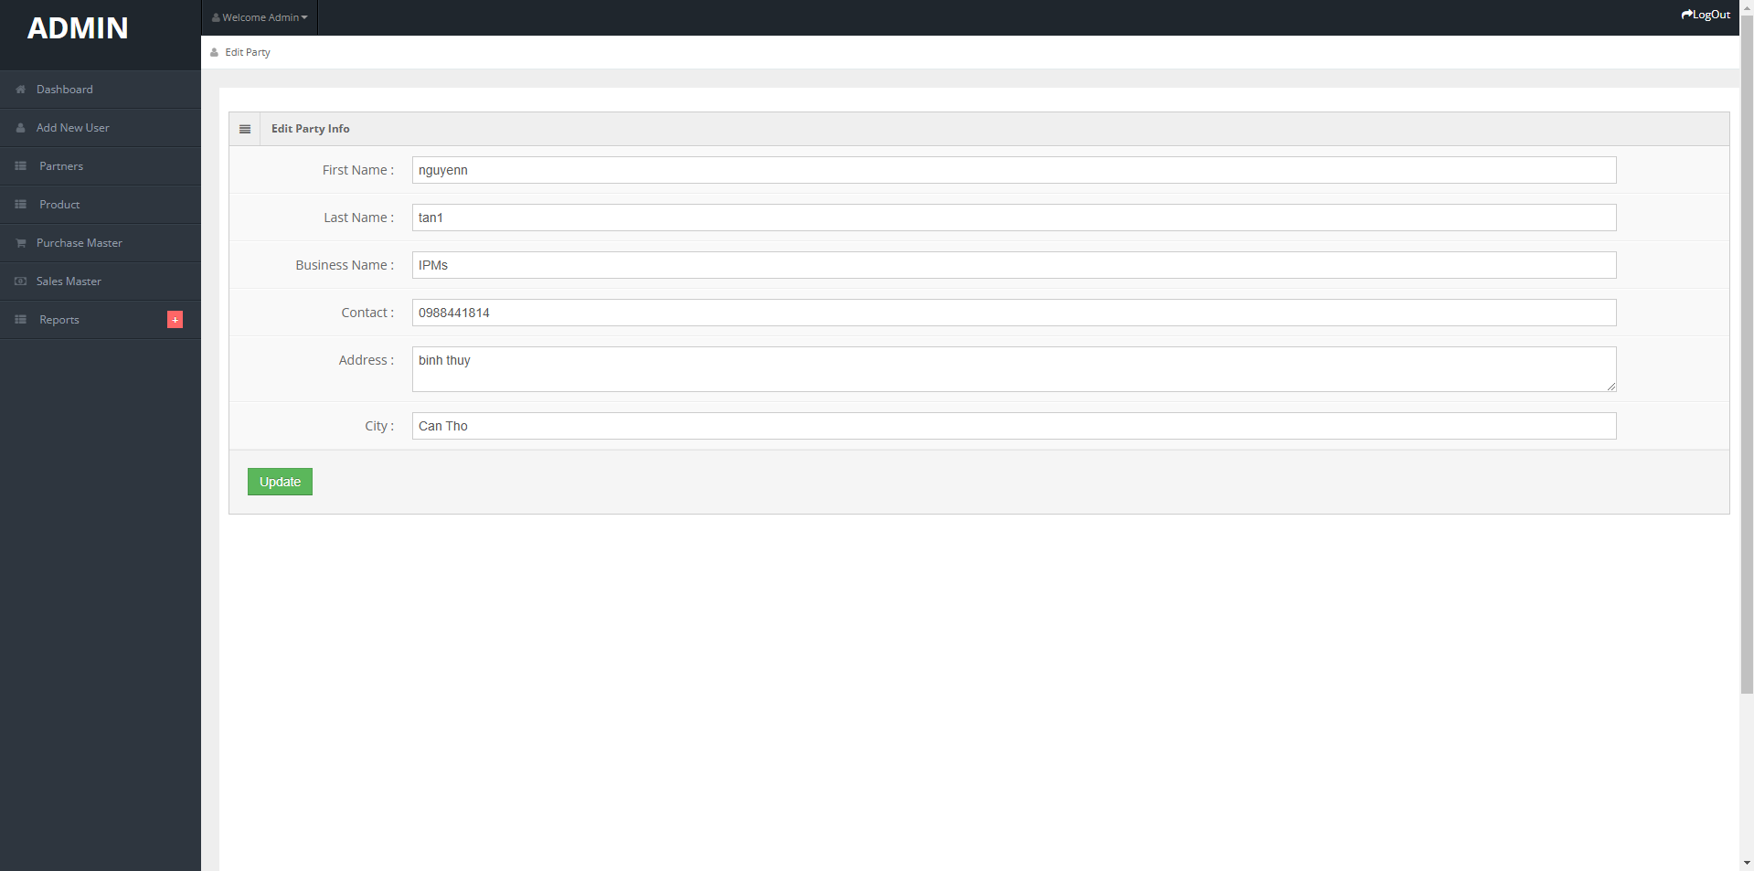

Hình 4.1. 19 Giao diện chức năng chỉnh sửa thông tin liên hệ đối tác

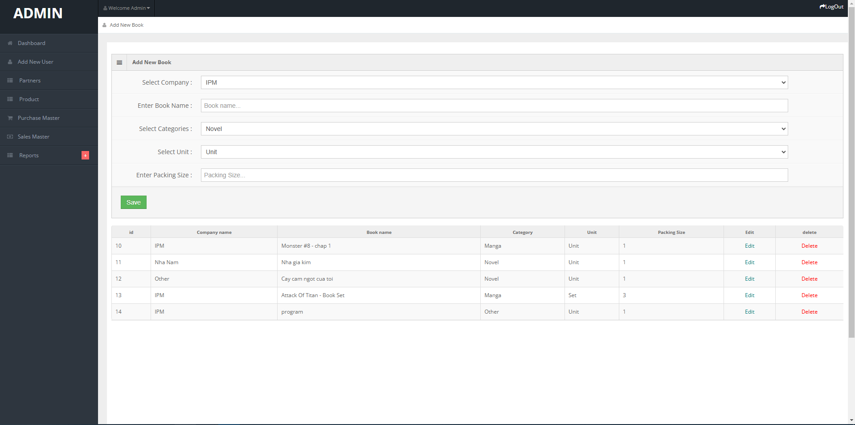

Hình 4.1. 20 Giao diện chức năng thêm sản phẩm

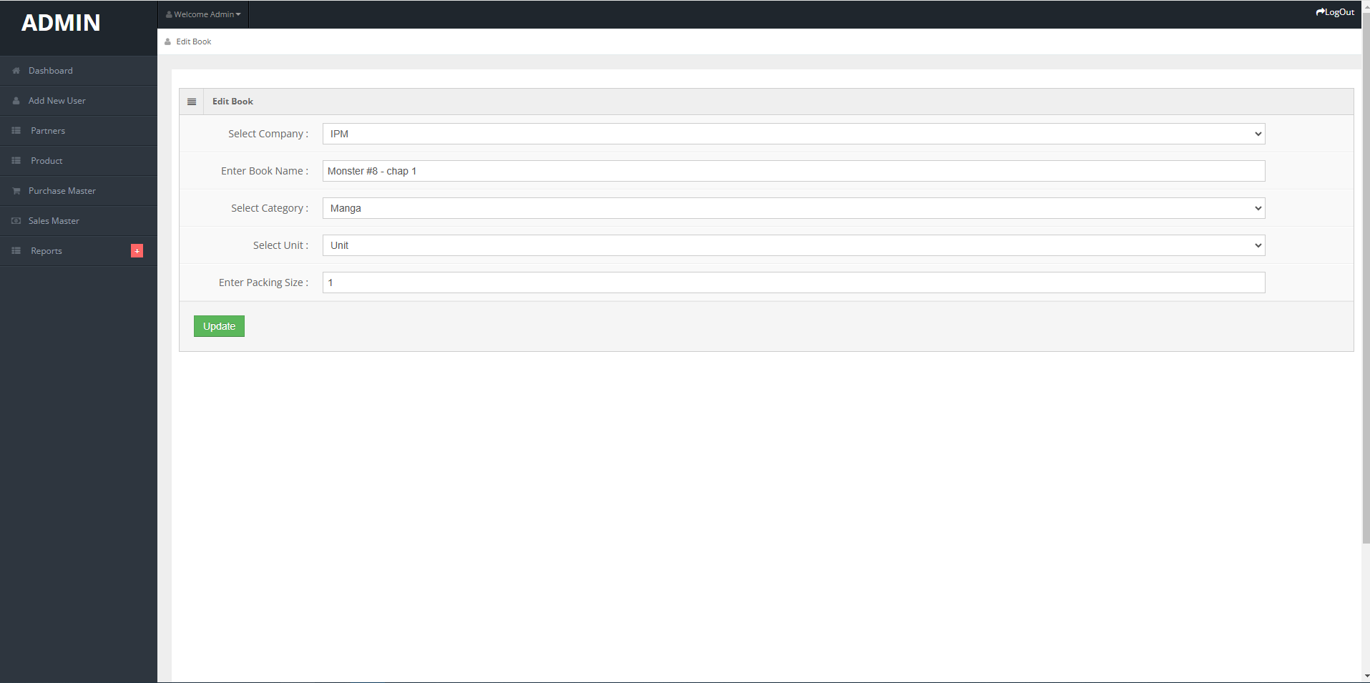

Hình 4.1. 21 Giao diện chức năng chỉnh sửa sản phẩm

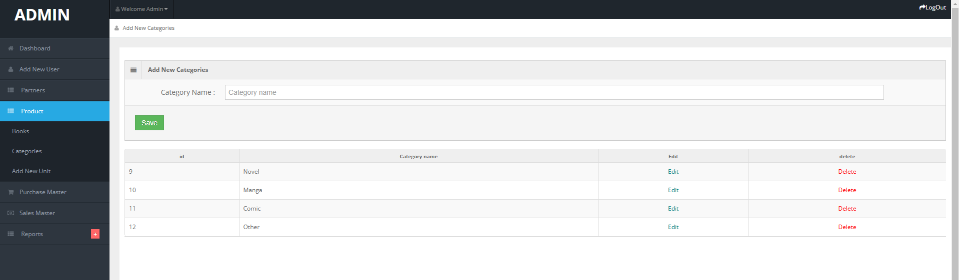

Hình 4.1. 22 Giao diện chức năng thêm danh mục

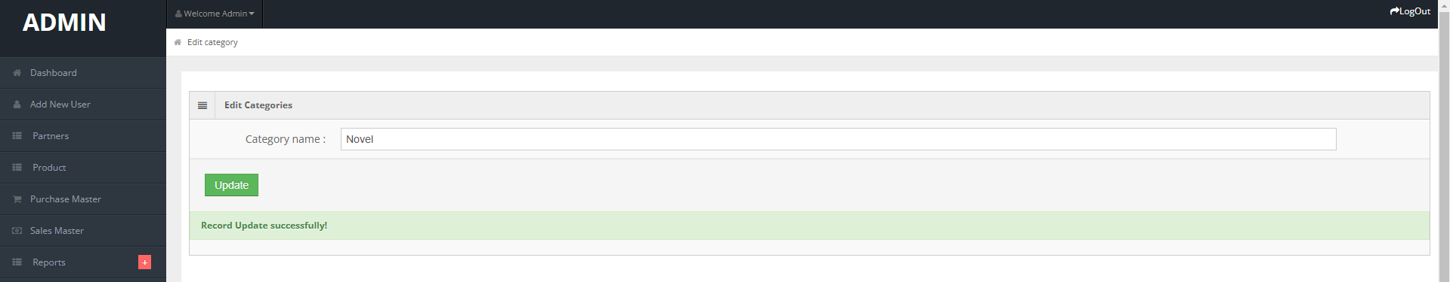

Hình 4.1. 23 Giao diện chức năng chỉnh sửa danh mục

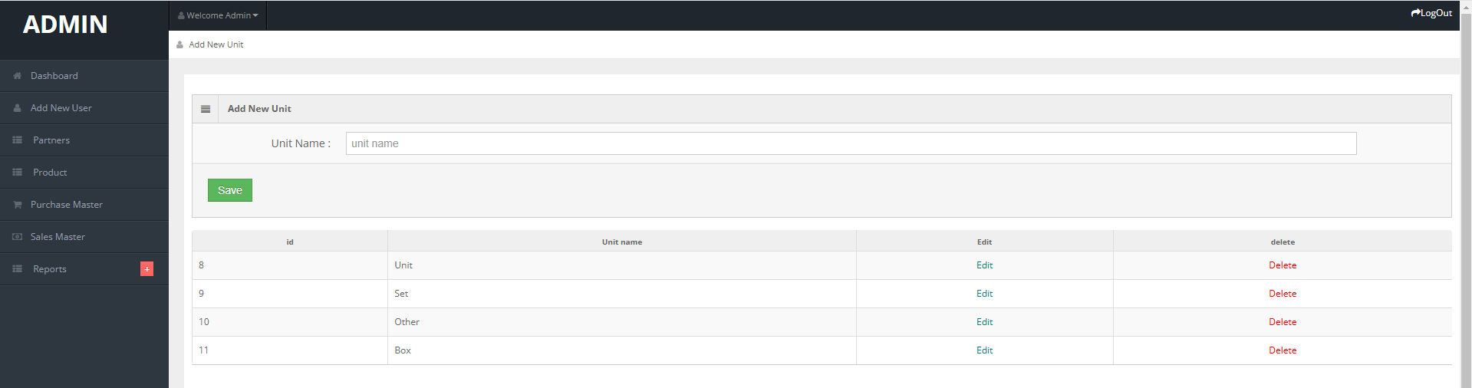

Hình 4.1. 24 Giao diện chức năng thêm đơn vị nhập/xuất

## **Đã làm được và chưa làm được sau khi thiết kế thành công hệ thống**

### **Đã làm được:**

Sau quá trình thiết kế và triển khai hệ thống quản lý bán sách, các chức năng sau đã được hoàn thành và hoạt động ổn định:

* Giao diện người dùng thân thiện: Sử dụng các framework như Bootstrap, hệ thống đã xây dựng được giao diện đẹp mắt, dễ sử dụng, tương thích với cả máy tính và thiết bị di động. Người dùng có thể dễ dàng duyệt qua các sản phẩm sách, tìm kiếm và lựa chọn sản phẩm phù hợp.
* Quản lý danh mục sản phẩm: Hệ thống cho phép quản trị viên quản lý danh sách các danh mục sách, thêm mới, chỉnh sửa và xóa thông tin danh mục. Điều này giúp việc phân loại sách trong kho trở nên khoa học và dễ dàng quản lý.
* Quản lý nhà cung cấp và người dùng: Tính năng quản lý nhà cung cấp và tài khoản người dùng đã được tích hợp, cho phép thêm mới, chỉnh sửa, xóa và xem danh sách chi tiết.
* Quản lý hàng hóa trong kho: Hệ thống đã triển khai đầy đủ các chức năng thêm, bán, trả hàng và kiểm tra tồn kho, bao gồm việc cảnh báo các sản phẩm sắp hết hạn hoặc hết hàng.
* Xem và tạo báo cáo: Hệ thống có khả năng hiển thị báo cáo chi tiết về tình trạng mua hàng, bán hàng, doanh thu hằng ngày, và in báo cáo tồn kho.
* Lịch sử hoạt động và hóa đơn: Chức năng lưu trữ lịch sử hoạt động của người dùng và quản trị viên đã được xây dựng. Ngoài ra, tính năng tạo hóa đơn khi bán sách hoạt động ổn định, đảm bảo thông tin chính xác và rõ ràng.

### **Chưa làm được:**

Bên cạnh những chức năng đã hoàn thiện, hệ thống còn một số tính năng chưa được triển khai hoặc chưa hoạt động hiệu quả:

* Giỏ hàng và thanh toán trực tuyến: Hệ thống hiện chưa tích hợp chức năng giỏ hàng và thanh toán trực tuyến, một phần quan trọng cho các ứng dụng thương mại điện tử. Đây sẽ là mục tiêu phát triển trong giai đoạn tiếp theo.
* Quản lý đơn hàng: Chức năng quản lý đơn hàng chỉ mới được xây dựng ở mức cơ bản và chưa đầy đủ, còn tồn tại một số lỗi khi xử lý trạng thái đơn hàng.
* Tìm kiếm và bộ lọc nâng cao: Dù đã có tính năng tìm kiếm sản phẩm, hệ thống chưa hỗ trợ tìm kiếm nâng cao hoặc lọc sách theo nhiều tiêu chí như thể loại, giá tiền, hay nhà xuất bản.
* Hệ thống đánh giá và nhận xét sách: Chưa triển khai chức năng cho phép khách hàng đánh giá hoặc nhận xét về các sản phẩm đã mua, trong khi đây là một tính năng quan trọng để cải thiện trải nghiệm người dùng.
* Tích hợp mạng xã hội: Hệ thống chưa tích hợp các tính năng xã hội như chia sẻ sách yêu thích hoặc tạo cộng đồng đọc sách trực tuyến.
* Tự động cập nhật báo cáo: Hiện tại, báo cáo vẫn cần thao tác thủ công để cập nhật, chưa có cơ chế tự động hóa theo thời gian thực.

Mặc dù còn những hạn chế trên, hệ thống quản lý bán sách đã hoàn thành phần lớn các chức năng cơ bản và là nền tảng tốt để phát triển thêm các tính năng phức tạp hơn trong tương lai.

# **CHƯƠNG 5. KẾT LUẬN VÀ HƯỚNG PHÁT TRIỂN**

**5.1 Kết luận**

Sau khi hoàn thành đồ án, em đã thiết kế và triển khai thành công hệ thống quản lý bán sách tại. Hệ thống này hỗ trợ quản lý chặt chẽ hoạt động kinh doanh, từ nhập hàng, quản lý kho, đến bán hàng và theo dõi báo cáo. Các chức năng chính đã hoàn thành bao gồm:

* Quản lý hàng hóa và tồn kho: Hỗ trợ nhập hàng, bán hàng, trả hàng và kiểm tra số lượng tồn kho. Đặc biệt, hệ thống có khả năng cảnh báo sản phẩm sắp hết hạn hoặc hết hàng.
* Quản lý danh mục sản phẩm và nhà cung cấp: Hệ thống tổ chức và phân loại sách một cách khoa học, đồng thời lưu trữ thông tin chi tiết của các nhà cung cấp.
* Hóa đơn và lịch sử hoạt động: Tạo hóa đơn nhanh chóng và lưu trữ lịch sử hoạt động của từng nhân viên, đảm bảo tính minh bạch và quản lý dễ dàng hơn.
* Xem và tạo báo cáo: Hệ thống cho phép tạo các báo cáo chi tiết về doanh thu, hàng tồn kho, giao dịch nhập hàng và bán hàng.

Dù còn một số tính năng chưa thực hiện được, đồ án đã giúp em nắm vững quy trình xây dựng một hệ thống quản lý bán hàng trực tiếp tại cửa hàng, đáp ứng nhu cầu cơ bản của người dùng và hỗ trợ quản trị hiệu quả.

**5.2 Hướng phát triển**

Trong tương lai, em dự định tiếp tục hoàn thiện và mở rộng hệ thống quản lý bán sách theo các hướng sau:

* Tích hợp tính năng quản lý giỏ hàng tại quầy: Cải tiến giao diện bán hàng để hỗ trợ nhân viên xử lý nhiều giao dịch cùng lúc, tạo sự thuận tiện và giảm thời gian chờ của khách hàng.
* Quản lý đơn hàng đặt trước: Xây dựng chức năng đặt trước sách cho khách hàng. Tính năng này sẽ cho phép khách hàng đặt giữ sách và đến lấy tại cửa hàng theo thời gian cam kết.
* Cải thiện báo cáo tự động: Tích hợp tính năng tự động gửi báo cáo doanh thu hoặc hàng tồn kho qua email cho quản lý cửa hàng, giúp tiết kiệm thời gian và nâng cao hiệu quả quản trị.
* Tối ưu kiểm kho: Xây dựng ứng dụng hỗ trợ kiểm kho bằng mã vạch hoặc QR code, giúp việc kiểm kê sách nhanh chóng, chính xác và đồng bộ với hệ thống quản lý.
* Xây dựng hệ thống khuyến mãi: Hỗ trợ cửa hàng tạo các chương trình khuyến mãi hoặc giảm giá theo dịp lễ, sự kiện, hoặc theo nhóm khách hàng thân thiết.
* Hỗ trợ khách hàng thân thiết: Xây dựng tính năng quản lý thông tin khách hàng thân thiết, tích điểm mua hàng và cung cấp các ưu đãi đặc biệt cho khách quen.
* Tích hợp công cụ phân tích doanh thu: Xây dựng tính năng phân tích doanh thu theo thời gian, loại sách hoặc nhà cung cấp, giúp quản lý dễ dàng ra quyết định kinh doanh.

Với những hướng phát triển này, em hy vọng hệ thống có thể hỗ trợ hiệu quả hơn cho việc quản lý cửa hàng bán sách và nâng cao trải nghiệm khách hàng. Em sẽ tiếp tục cải thiện hệ thống này trong các dự án tiếp theo.

# **TÀI LIỆU THAM KHẢO**

## **Website tham khảo**

1. [*https://w3schools.com/*](https://w3schools.com/)
2. [*https://fullstack.edu.vn/*](https://fullstack.edu.vn/)
3. [*https://bard.google.com/*](https://bard.google.com/)
4. *<https://chatgpt.com/g/g-1KlnQBfzd-o1-mini/>*
5. [*https://getbootstrap.com/*](https://getbootstrap.com/)

## **Bài viết tham khảo**

1. CSS. (2023, 21 tháng 7). Trong *Wikipedia, Bách khoa toàn thư mở*. Lấy vào lúc 09:26, 21 tháng 7 năm 2023 từ <https://vi.wikipedia.org/w/CSS.>
2. HTML. (2023, 23 tháng 11). Trong *Wikipedia, Bách khoa toàn thư mở*. Lấy vào lúc 15:31, 23 tháng 11 năm 2023 từ [https://vi.wikipedia.org/w/HTML](https://vi.wikipedia.org/w/index.php?title=HTML&oldid=70909509) .
3. MySQL. (2023, 27 tháng 6). Trong *Wikipedia, Bách khoa toàn thư mở*. Lấy vào lúc 04:48, 27 tháng 6 năm 2023 từ <https://vi.wikipedia.org/w/MySQL>.
4. PHP. (2023, 9 tháng 4). Trong *Wikipedia, Bách khoa toàn thư mở*. Lấy vào lúc 02:38, 9 tháng 4 năm 2023 từ [https://vi.wikipedia.org/w/PHP](https://vi.wikipedia.org/w/index.php?title=PHP&oldid=69861917).
5. Visual Studio Code. (2023, 21 tháng 7). Trong *Wikipedia, Bách khoa toàn thư mở*. Lấy vào lúc 09:05, 21 tháng 7 năm 2023 từ <https://vi.wikipedia.org/w/VisualStudioCode>.
6. ["Bootstrap 4"](https://blog.getbootstrap.com/2018/01/18/bootstrap-4/). blog.getbootstrap.com. January 18, 2018. Retrieved February 5, 2021.